Validación cruzada

Consiste en dividir el conjunto de train en trozos que pasa cada uno un fase de train y validación.

Con esta validación obtenemos un conjunto de scoring en lugar de uno solo.

Los métodos que acaban en CV realizan validación cruzada.

El gridsearch consiste en realizar el proceso con varios modelos y comparar el resultado de cada uno.

Con gridsearchcv añadimos validación cruzada a ese gridsearch

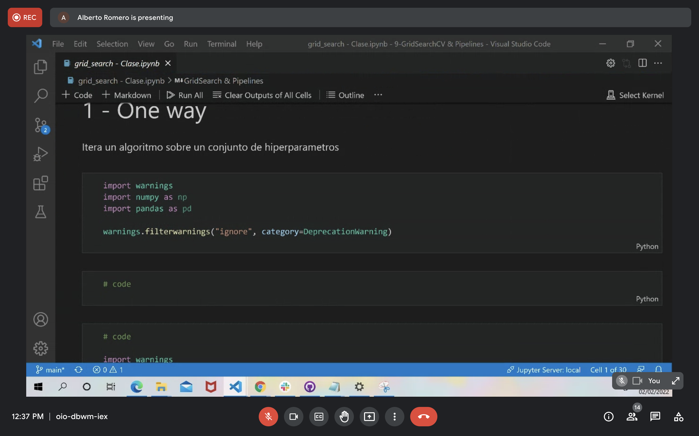

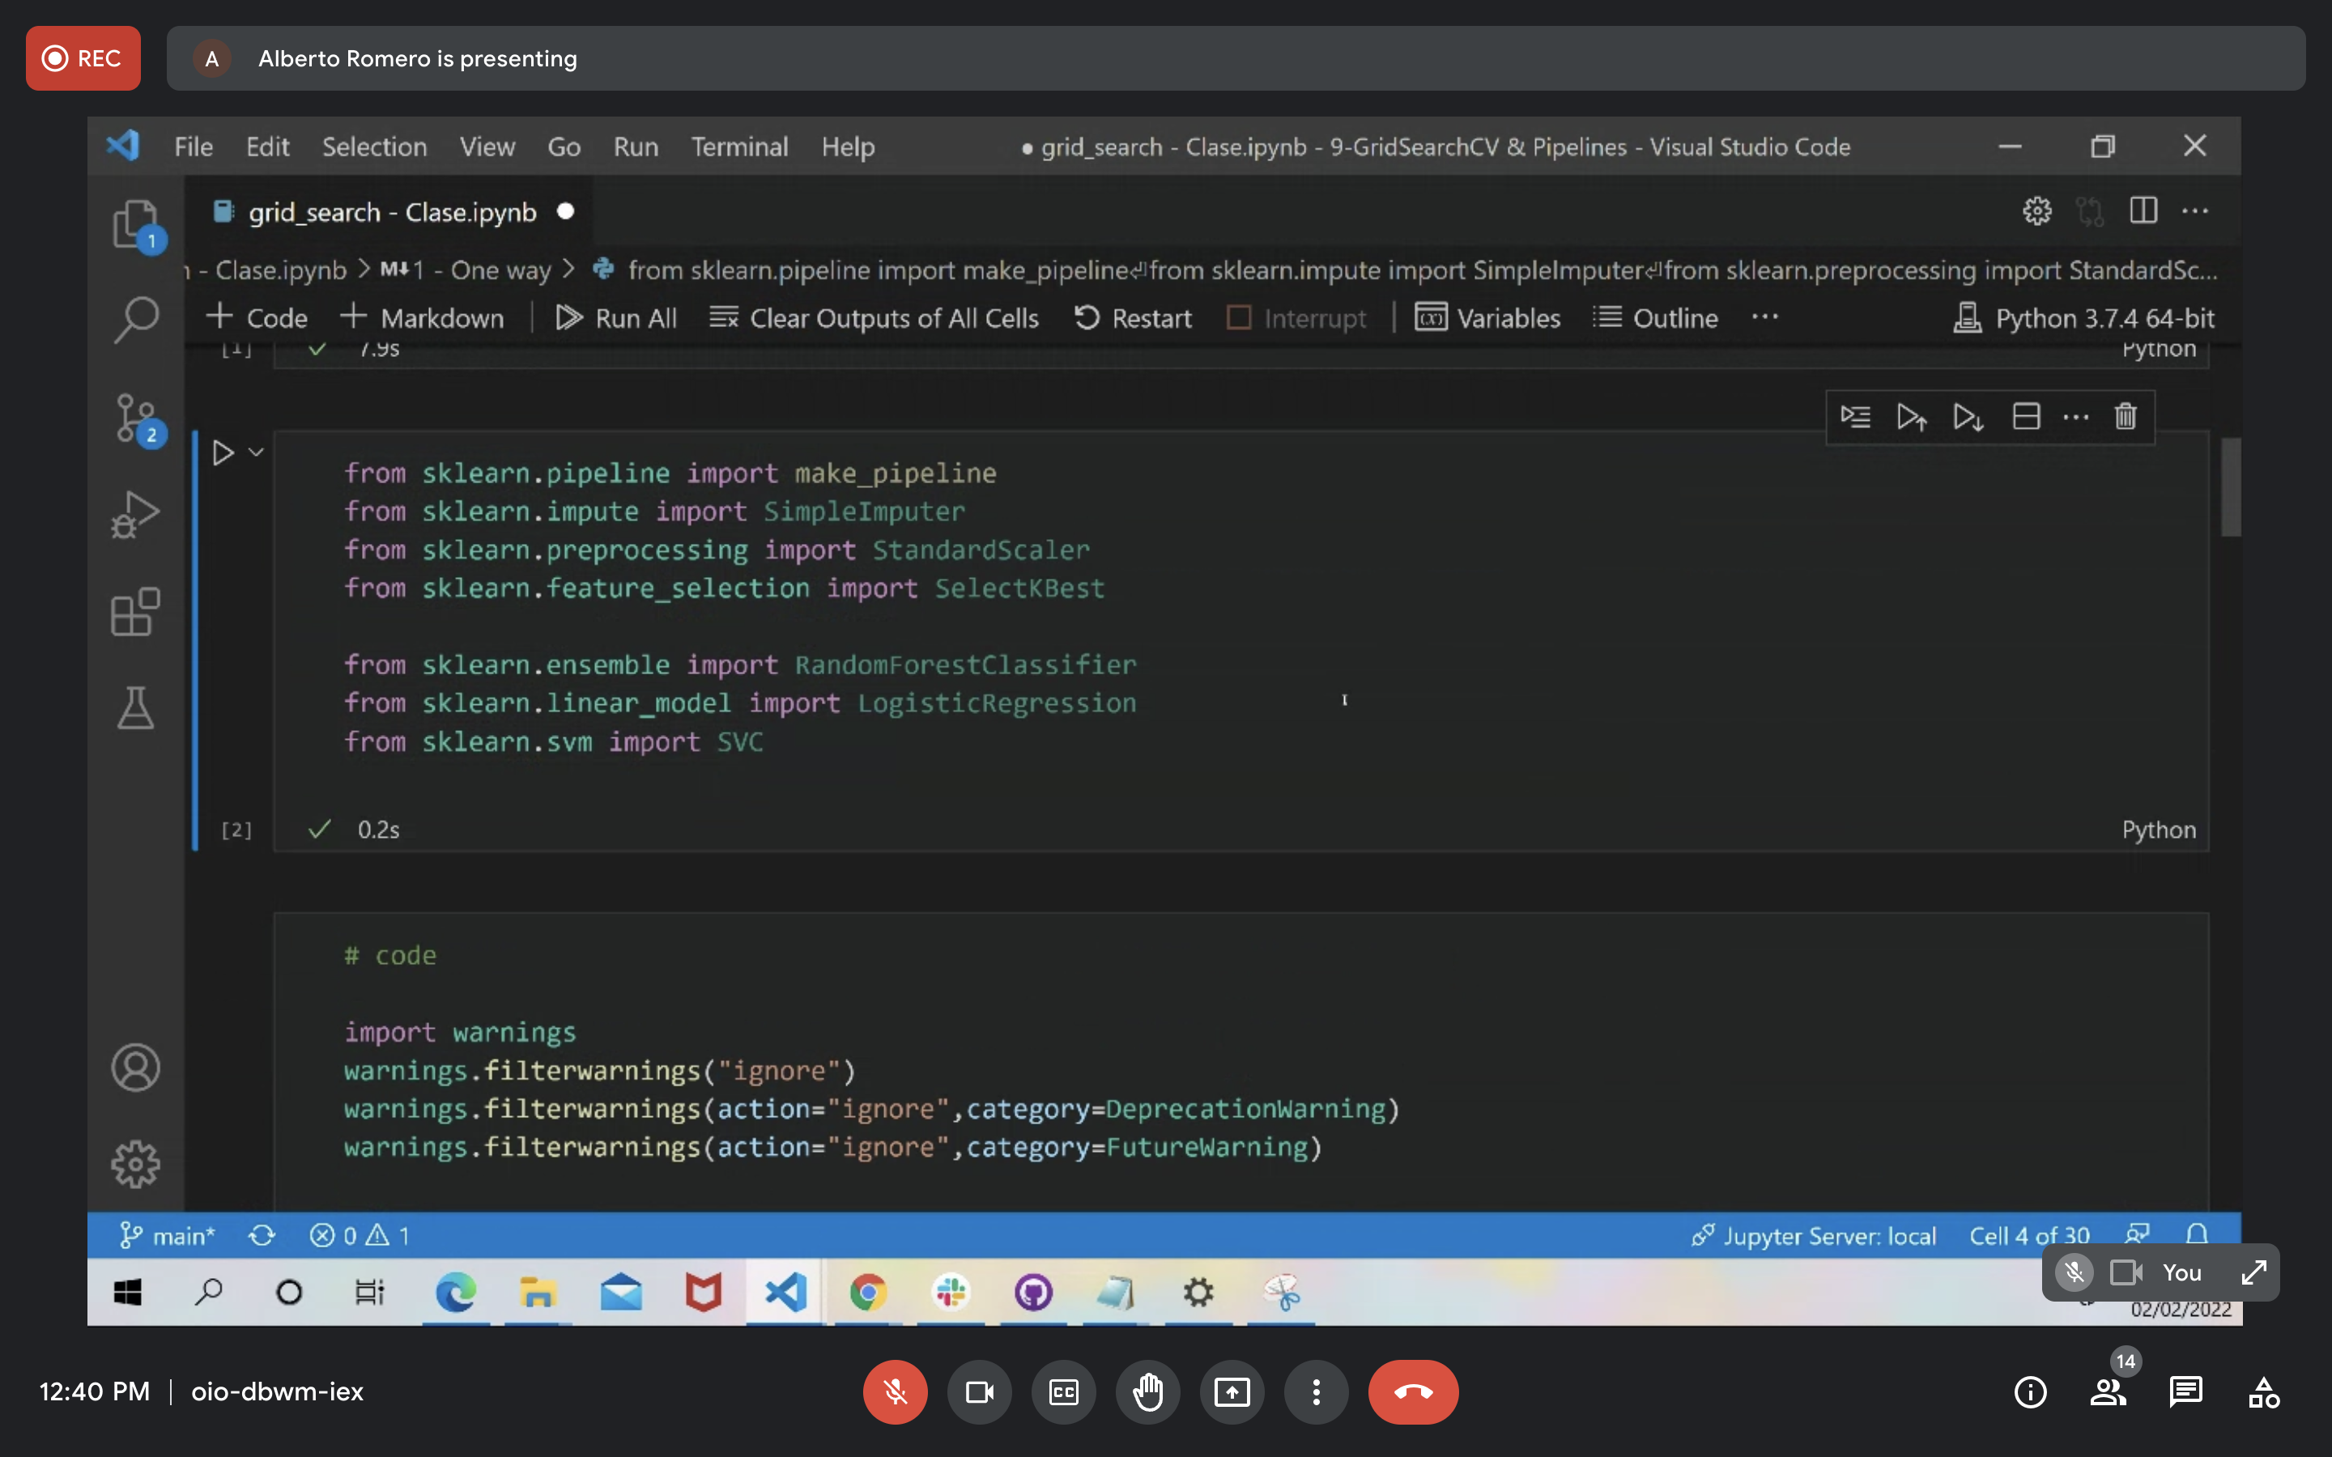

SelectKBest es la librería mas usada para seleccionar las features importantes



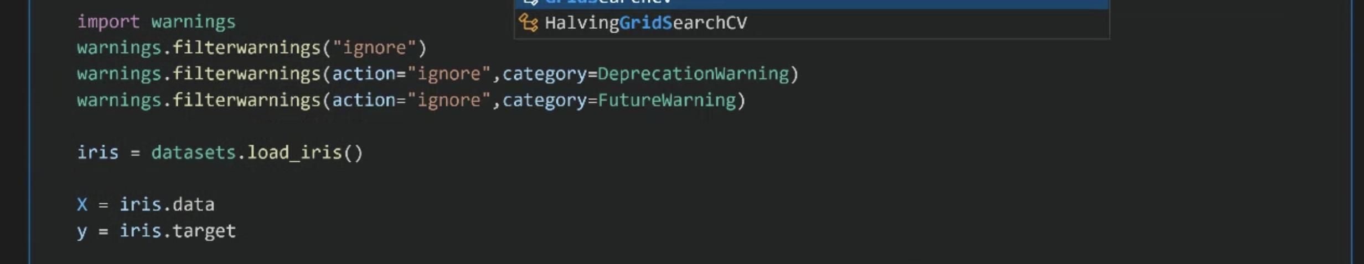

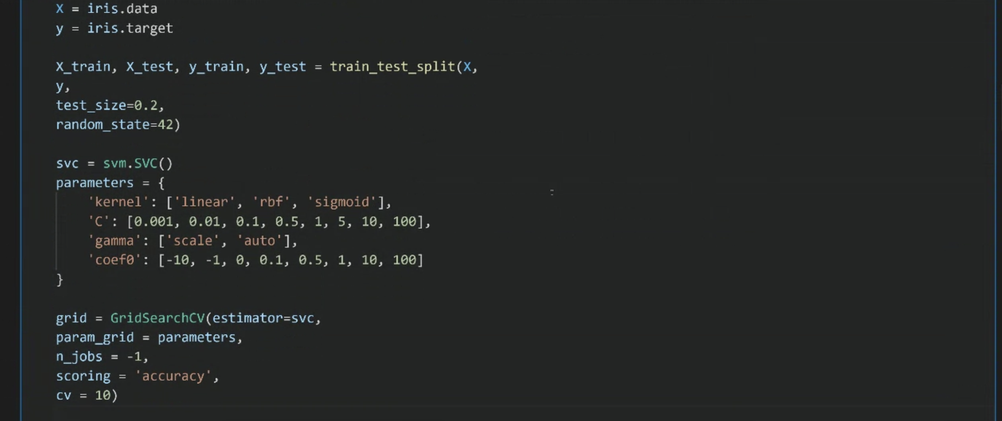



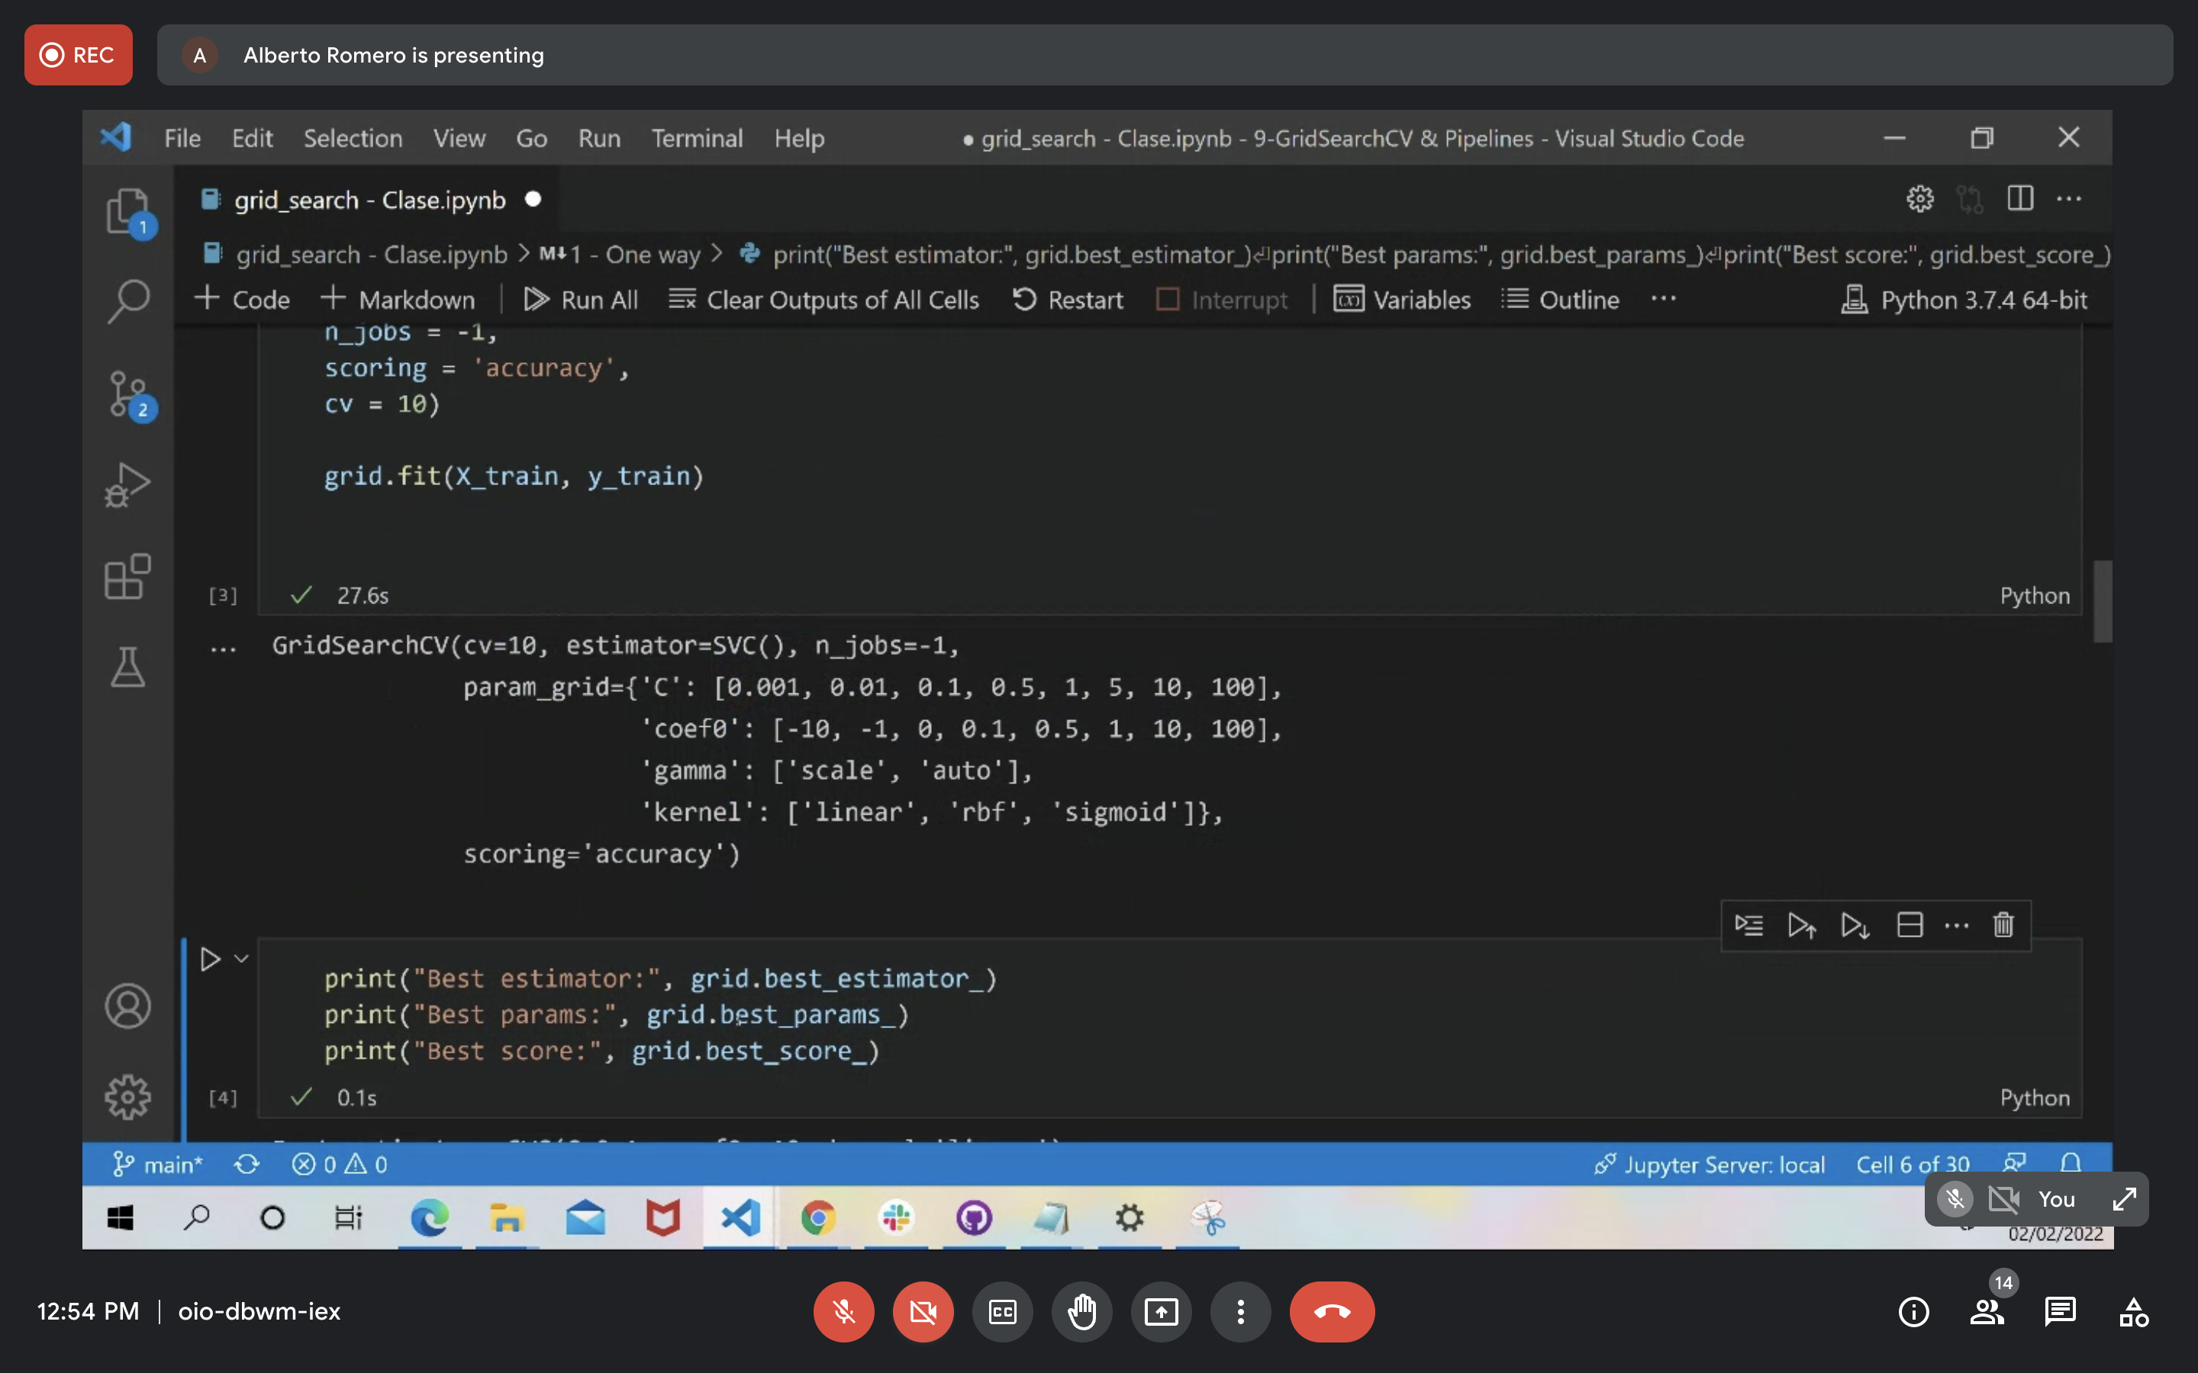

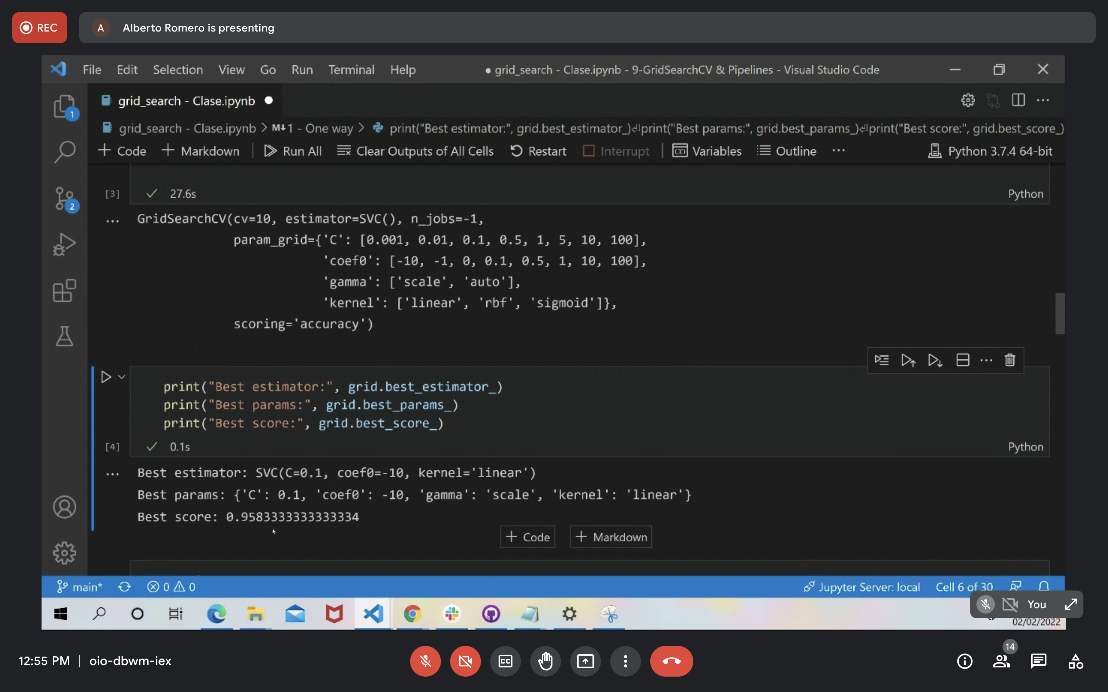

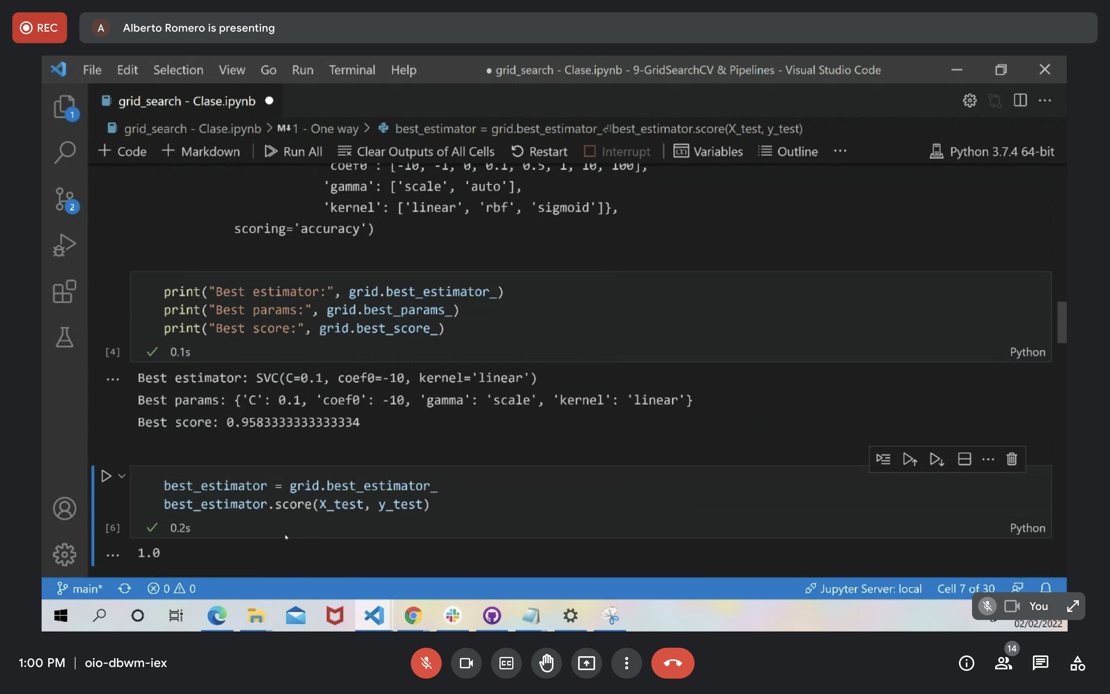

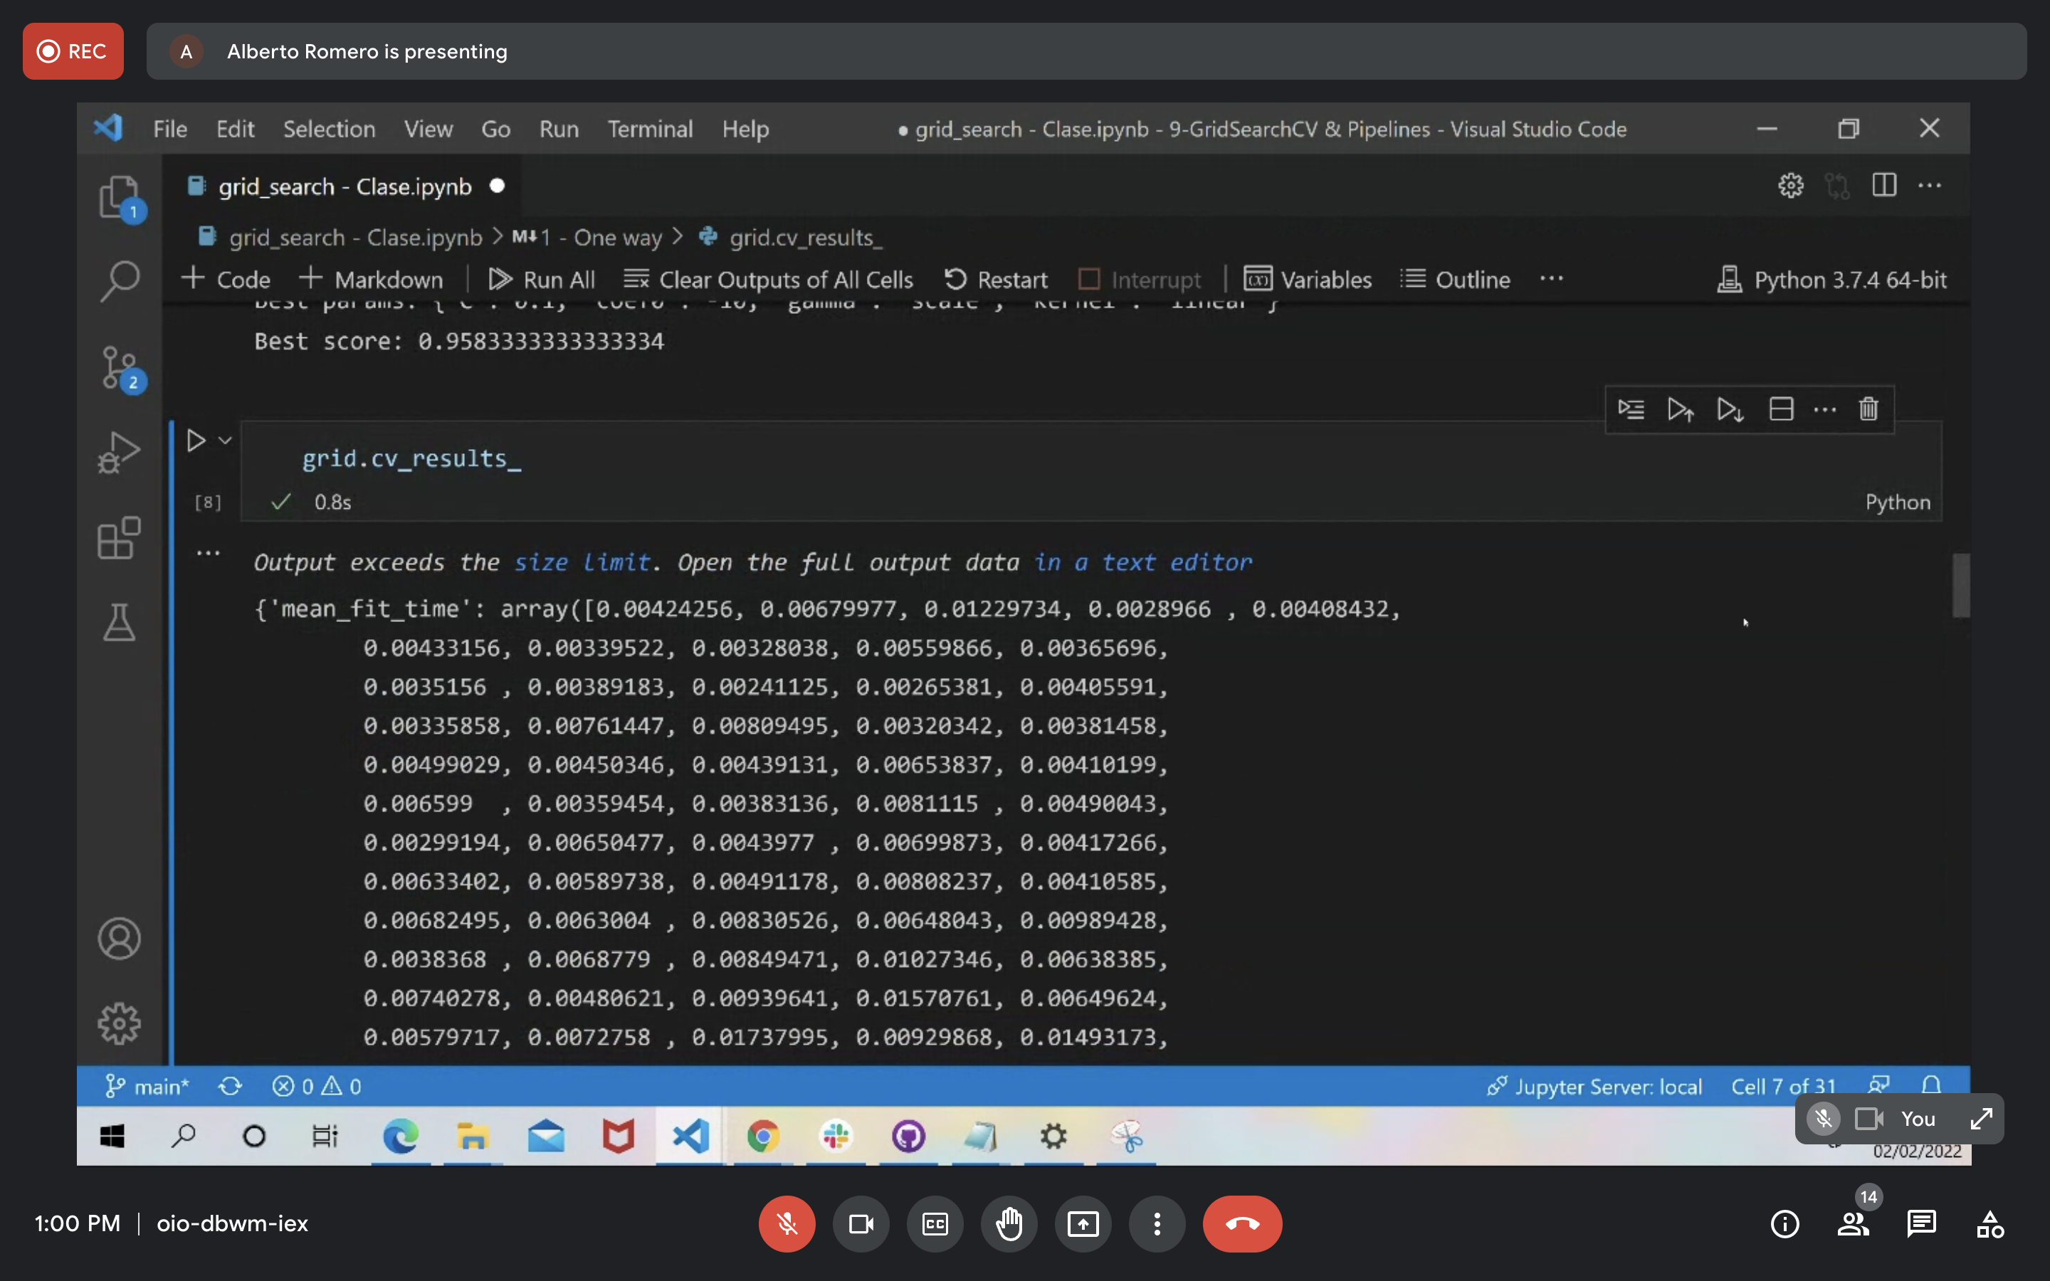

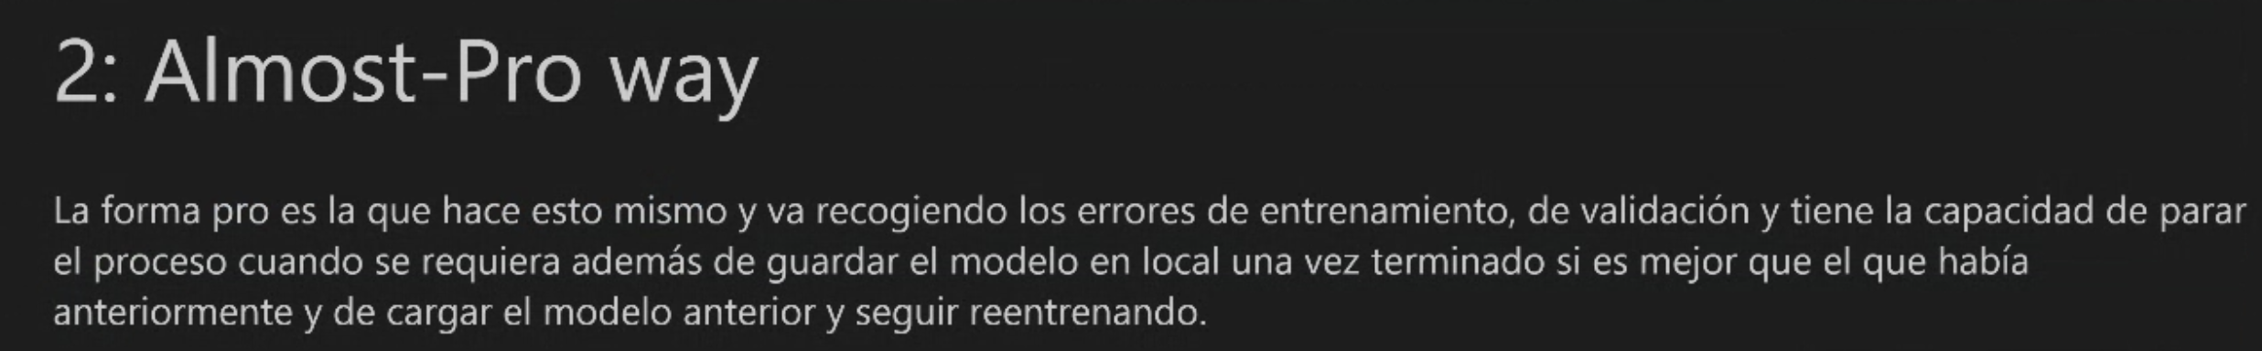



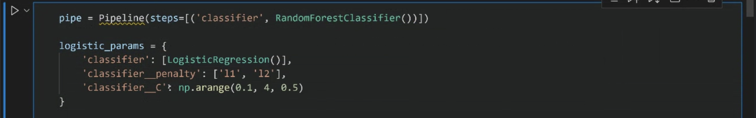

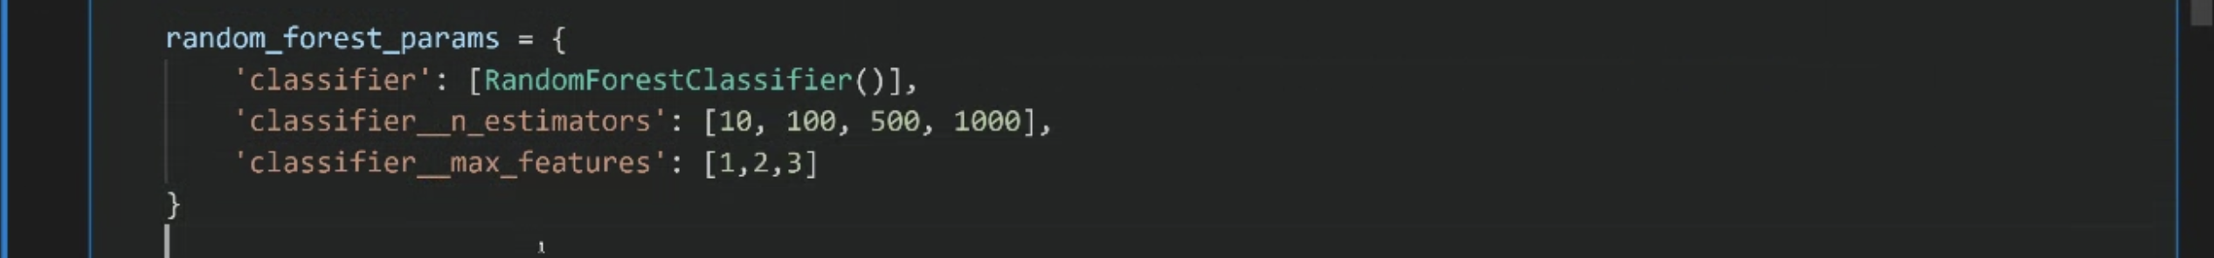



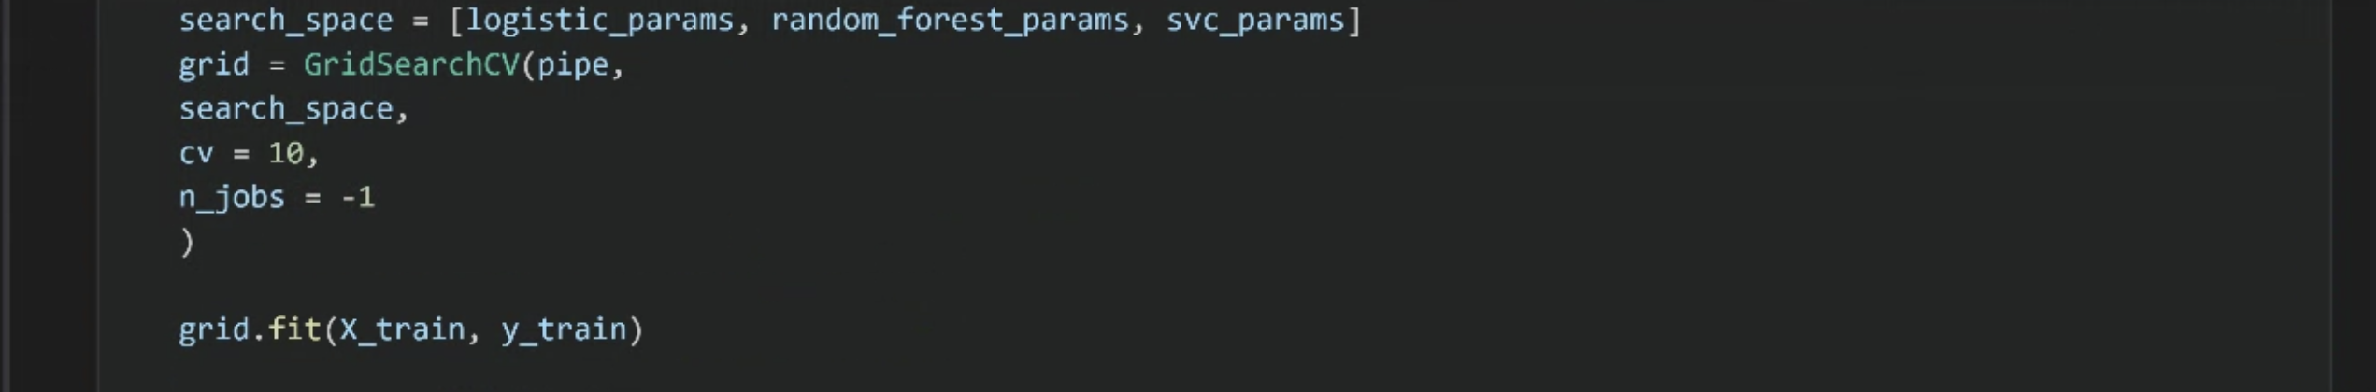

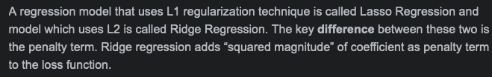

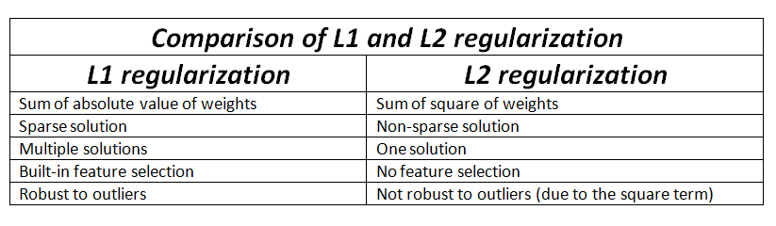

Comparamos los datos de test que no han pasado por el modelo (X_test) con los datos de prueba (y_test)

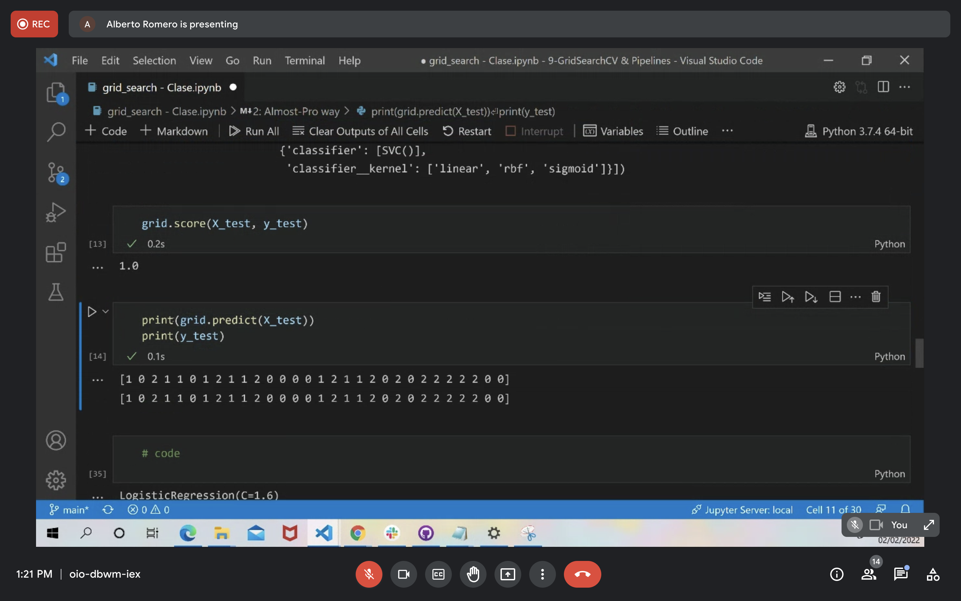

¿Cómo sabemos cual es el mejor modelo?

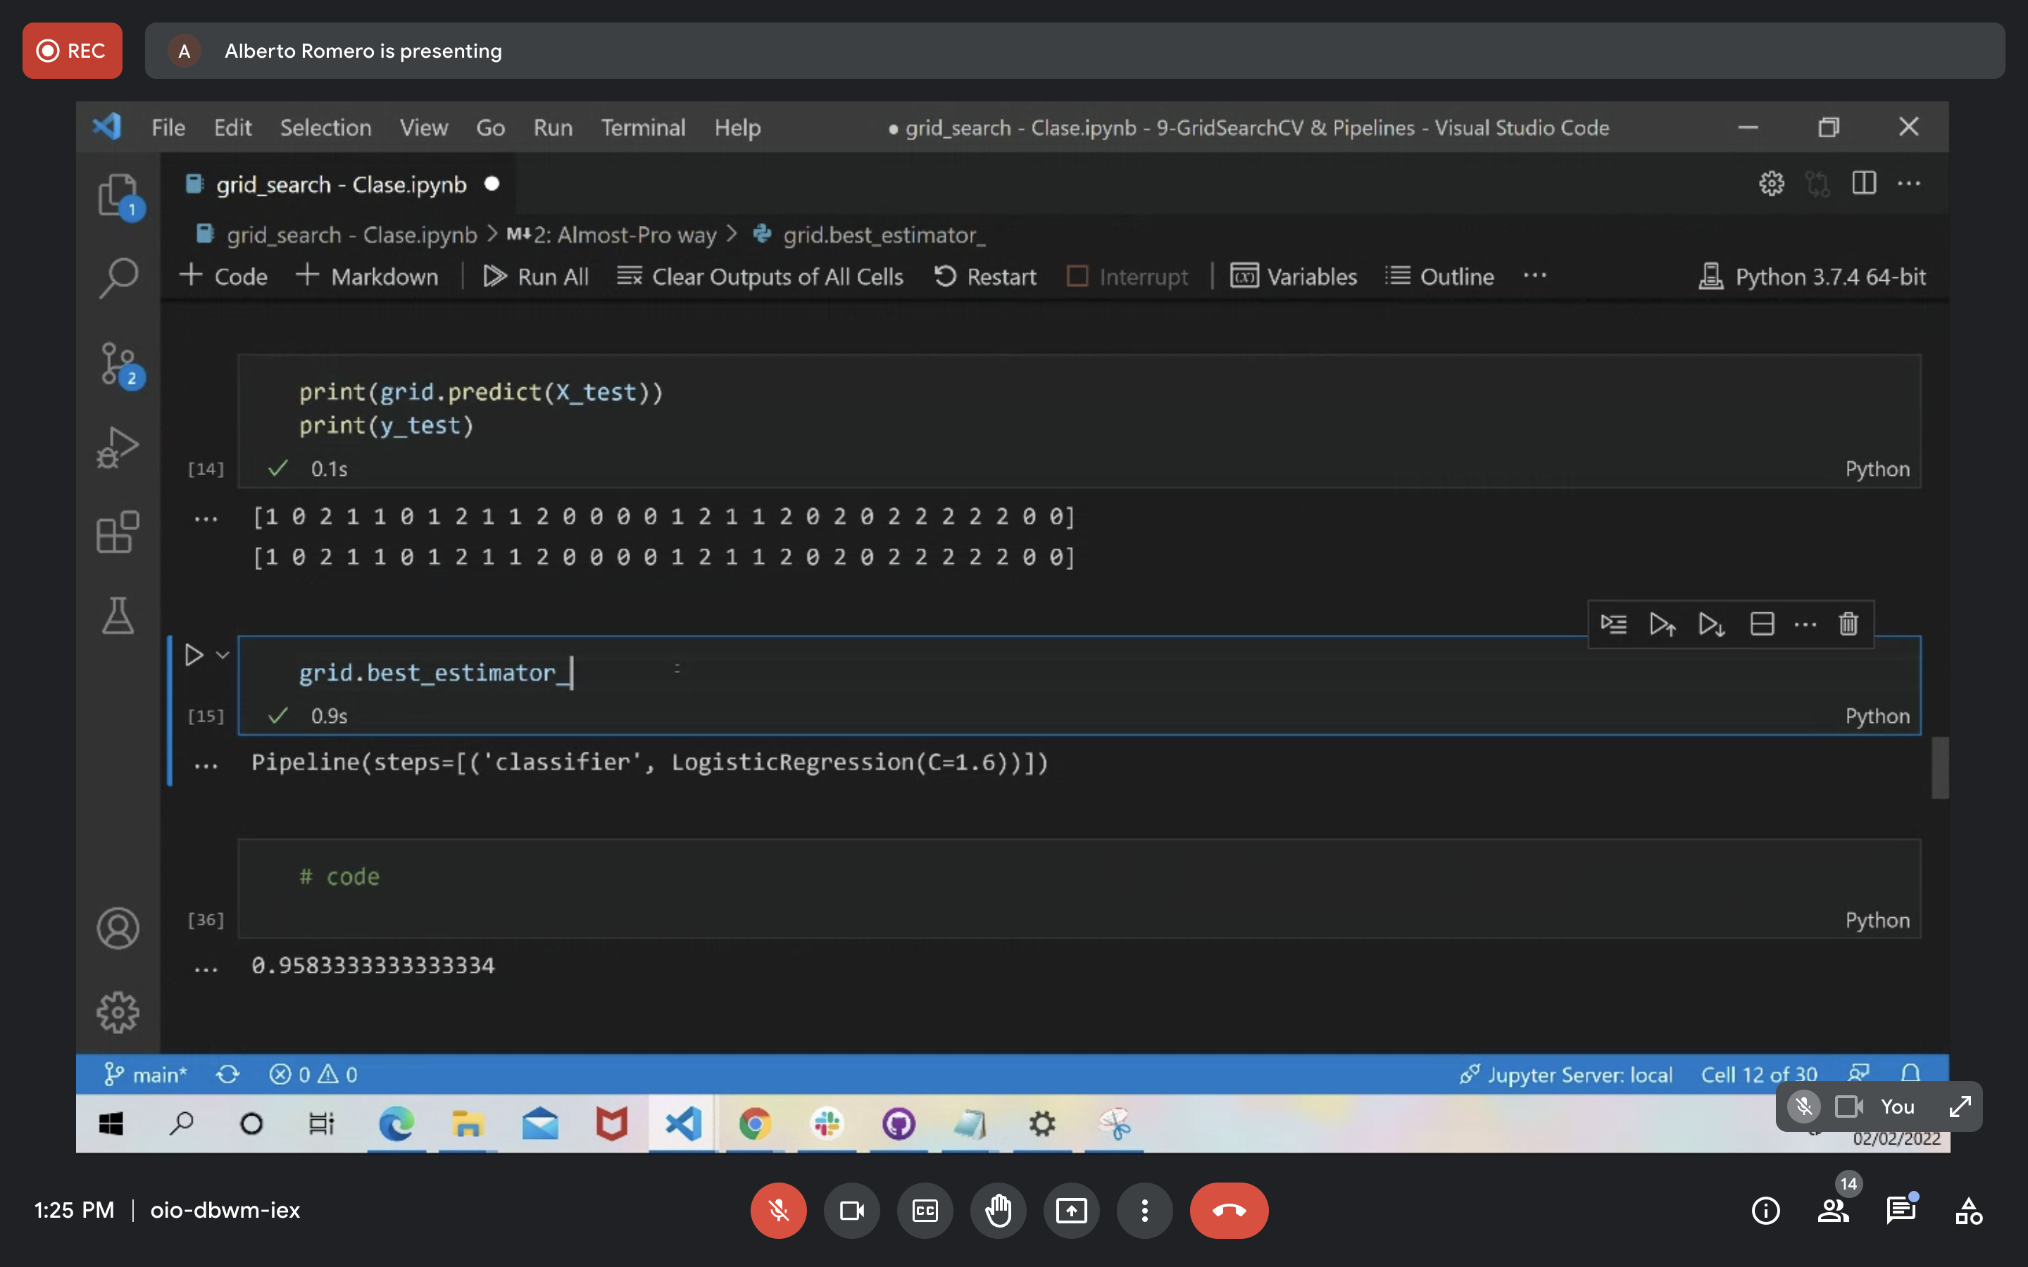

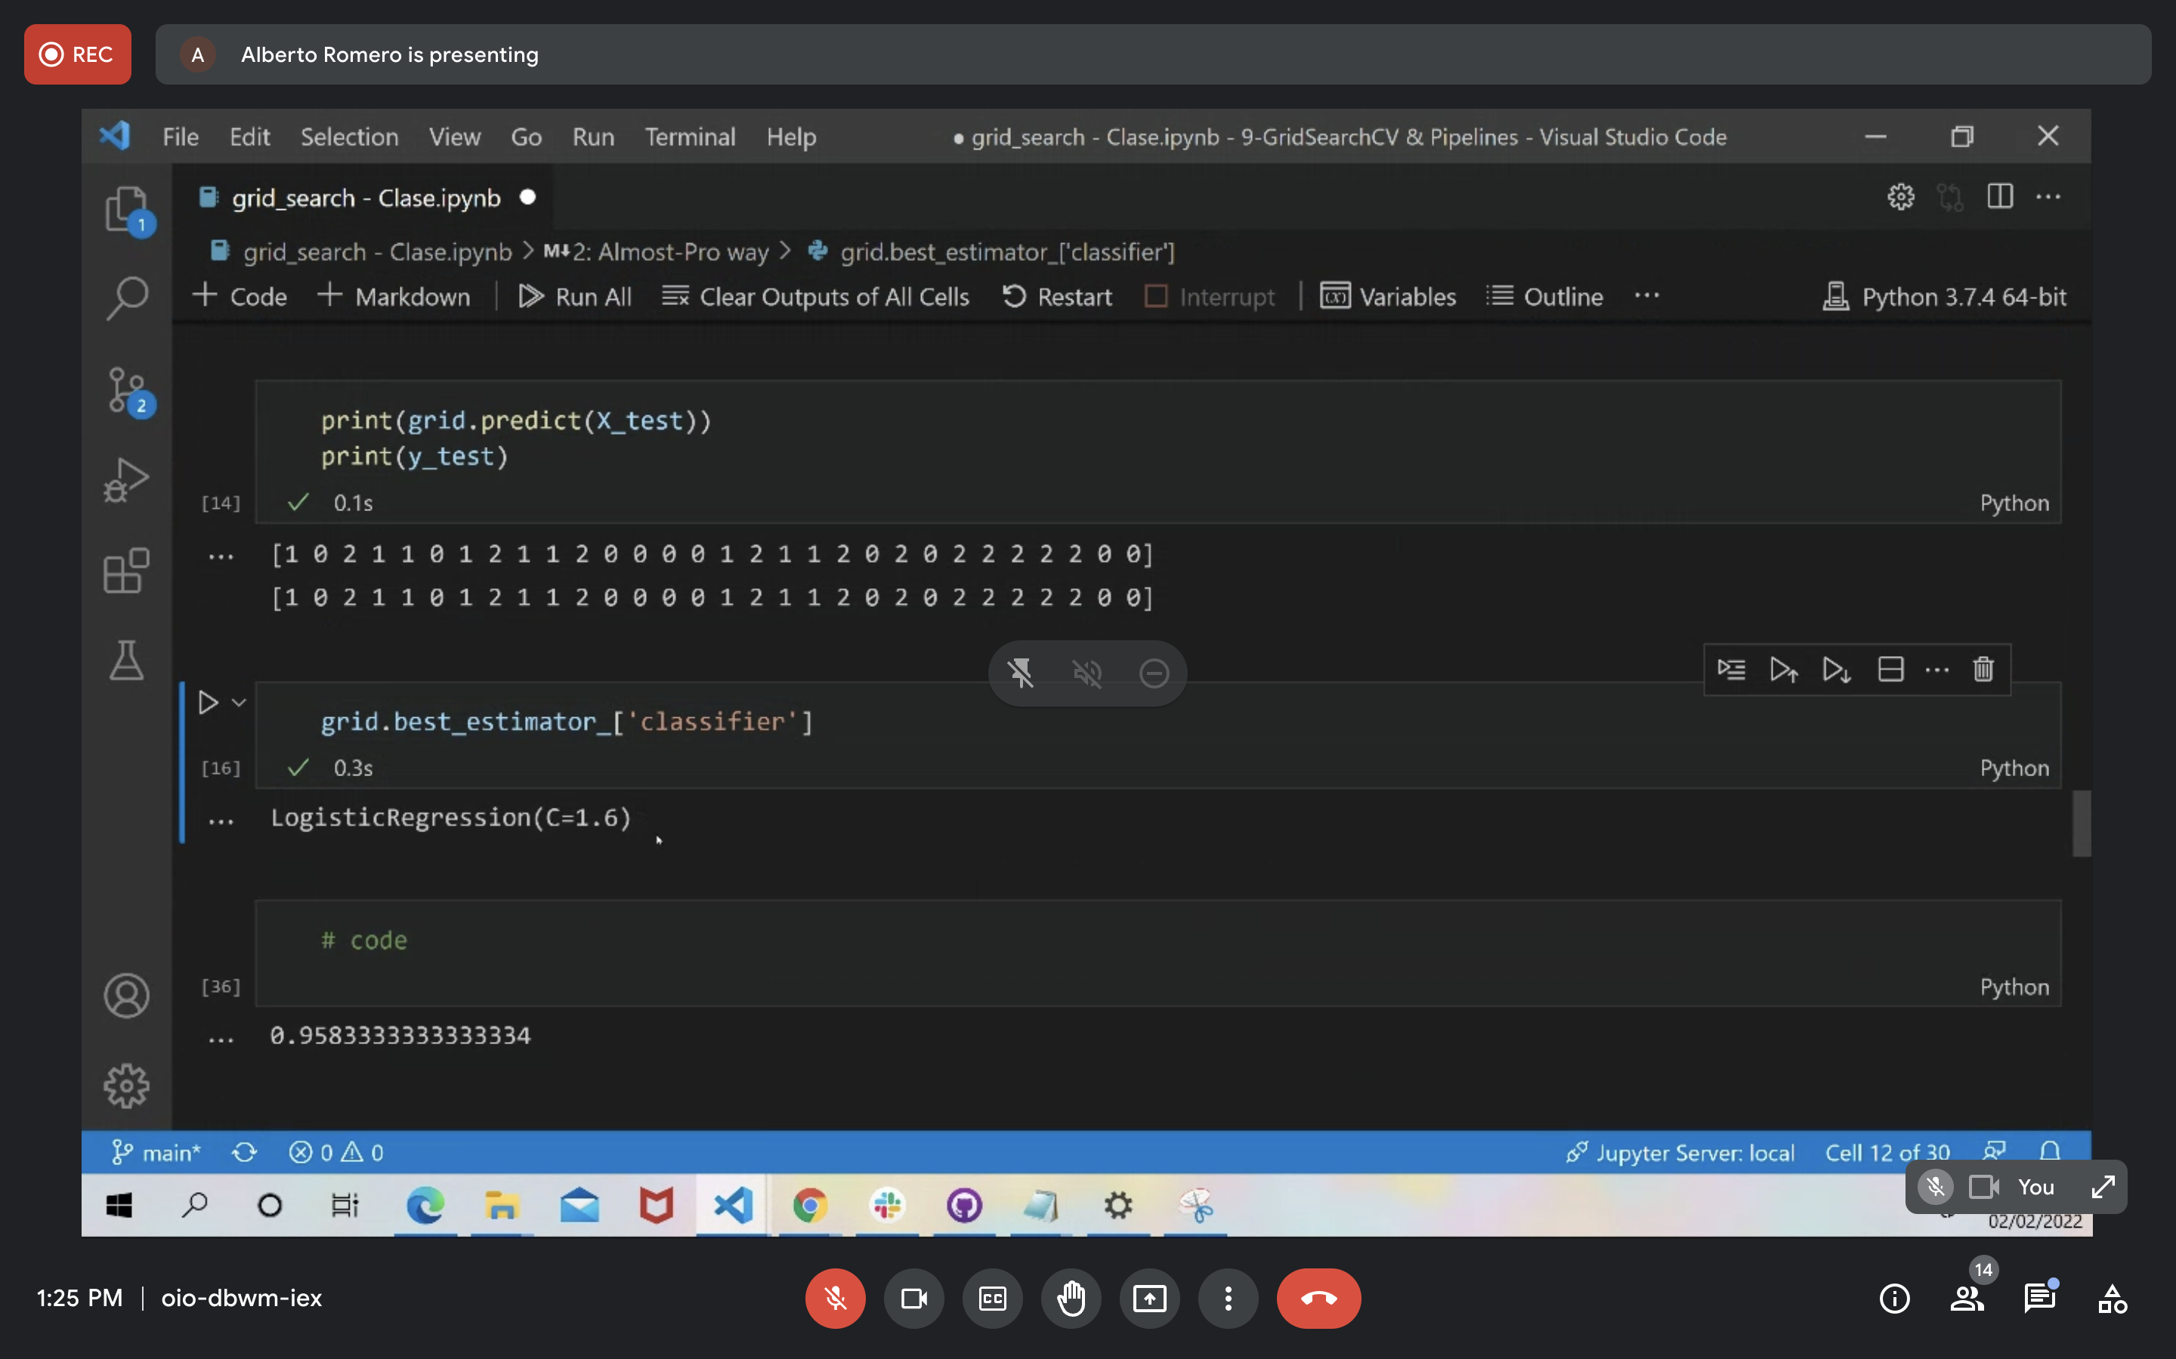

LogisticRegression(C=1.6) es el modelo que se ha usado

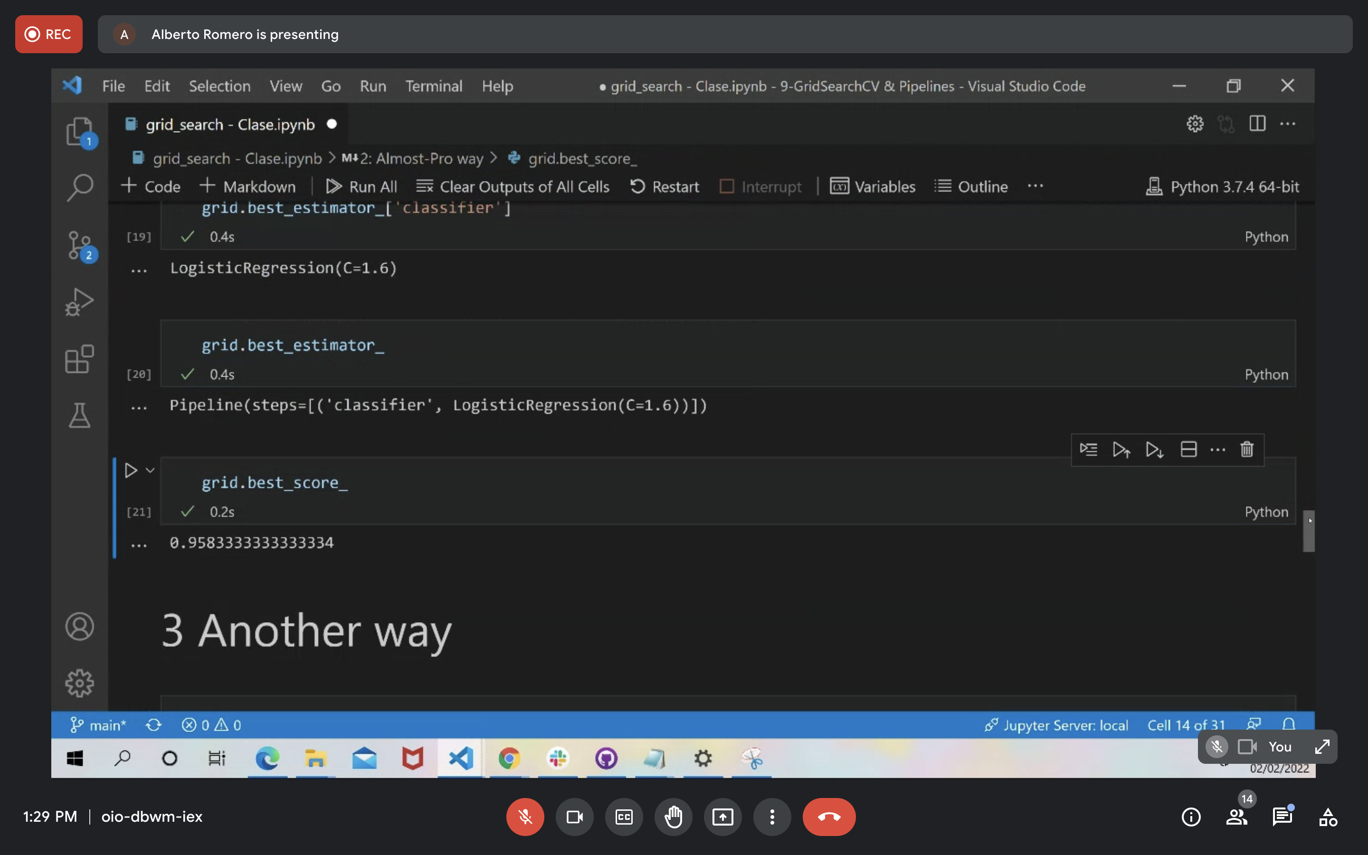











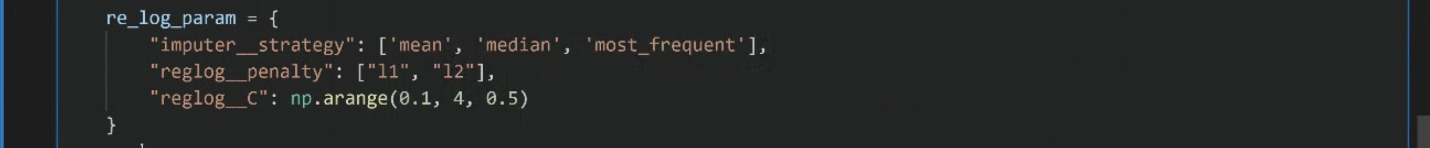

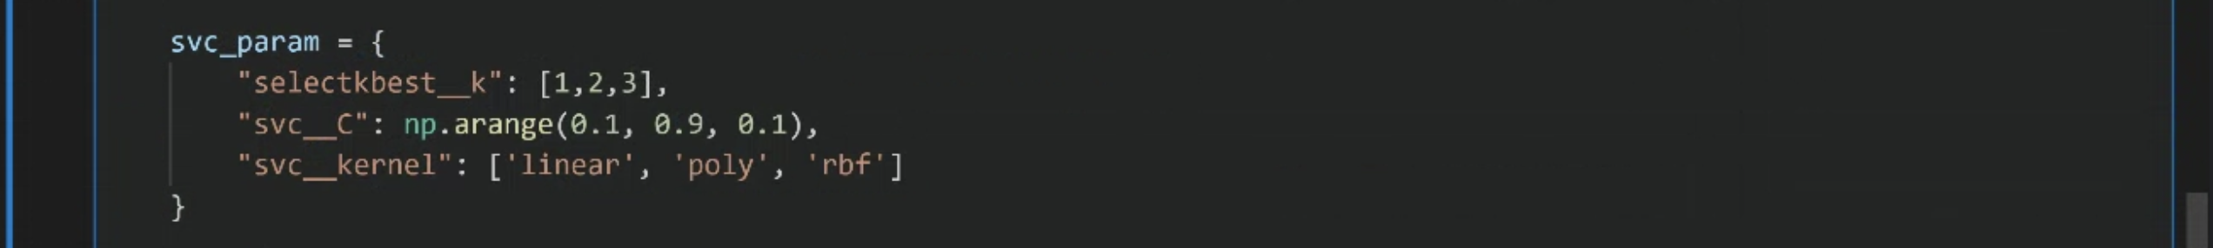

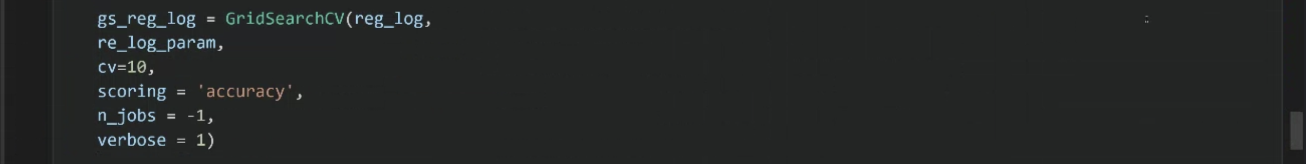

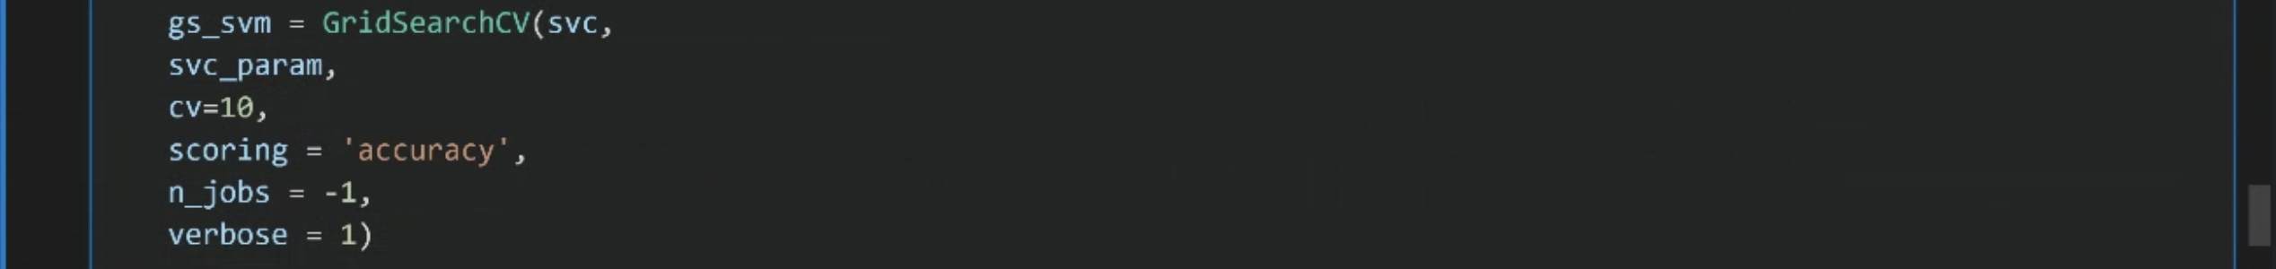

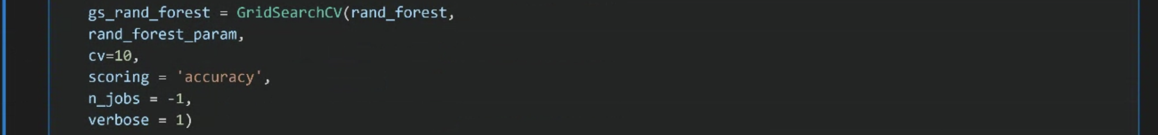

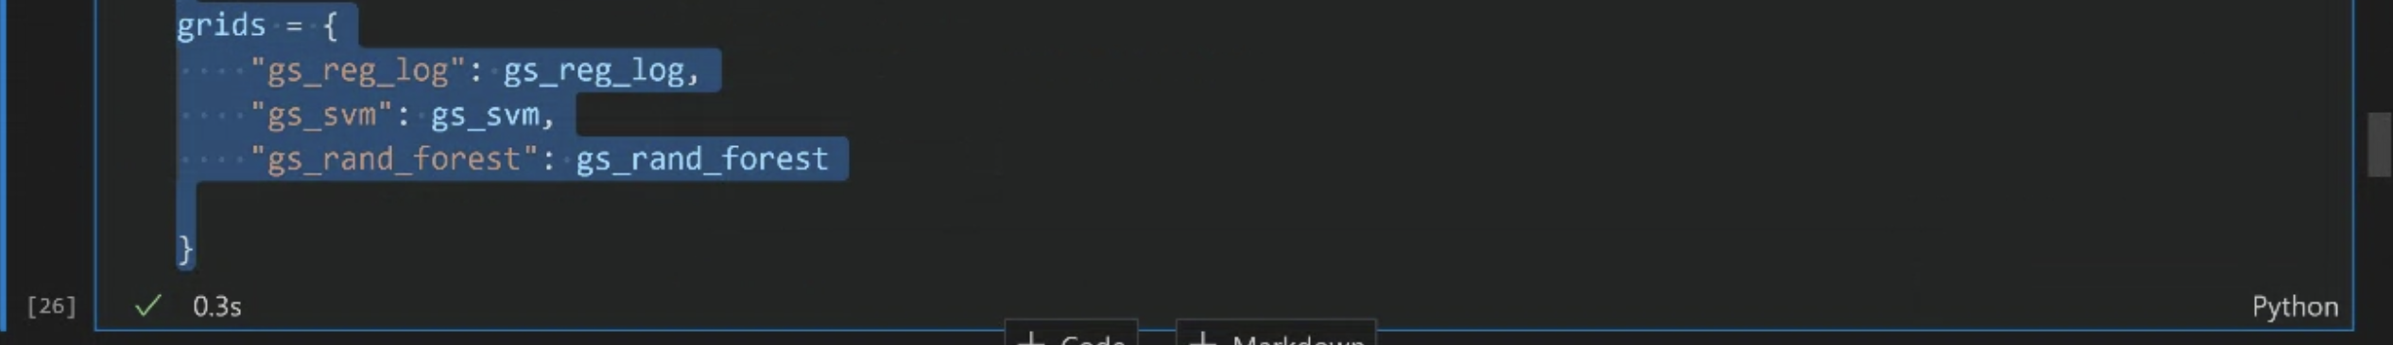

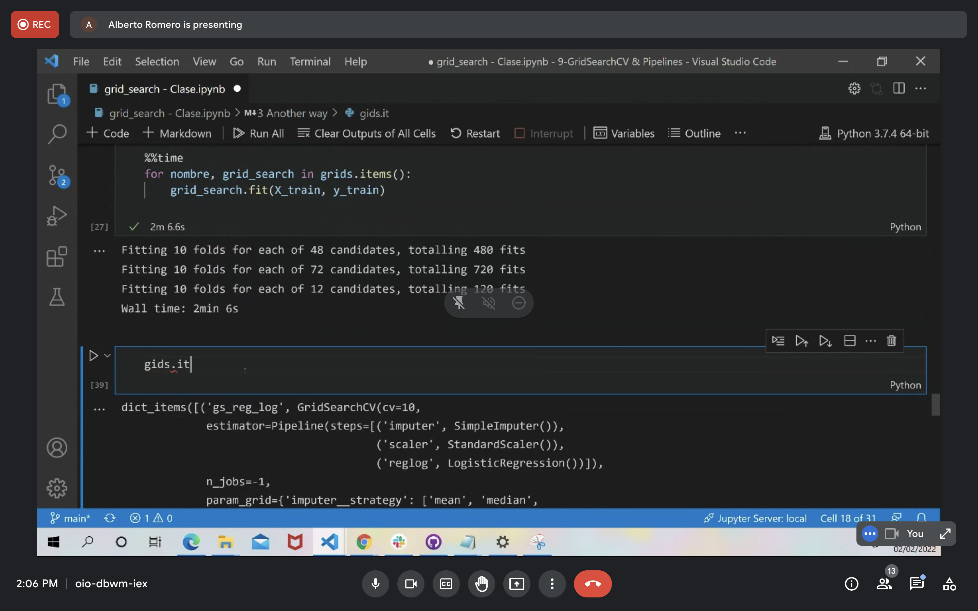

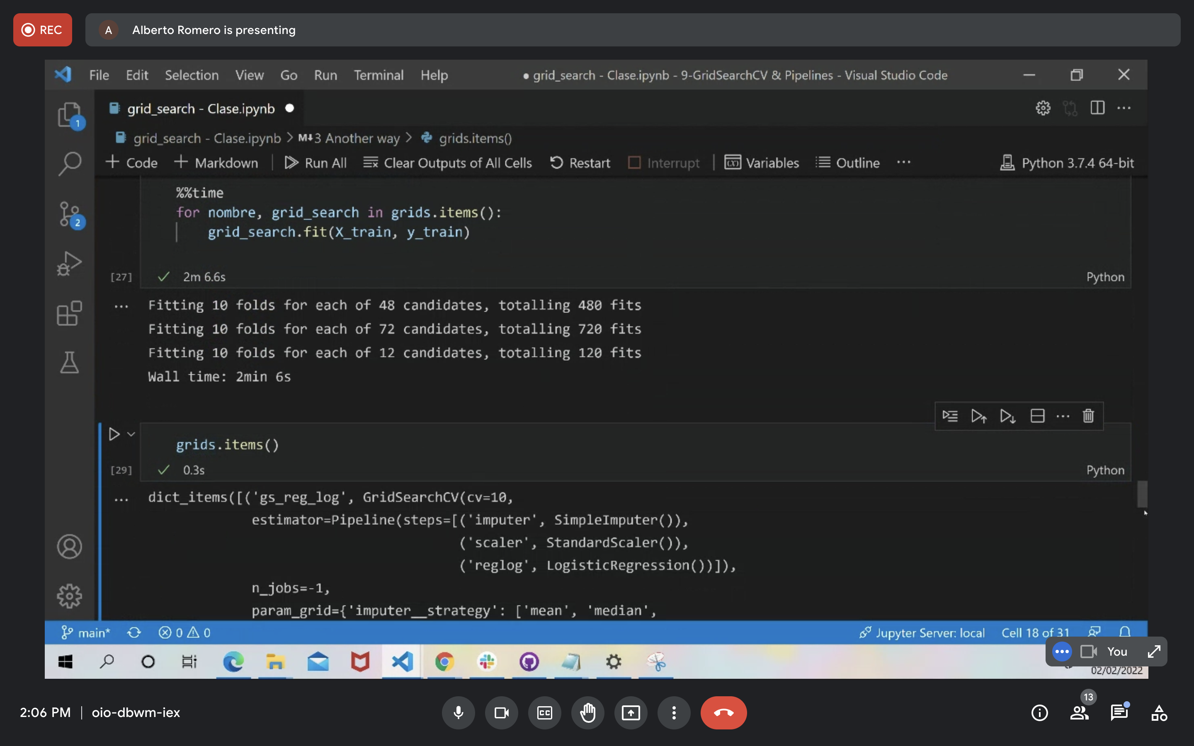

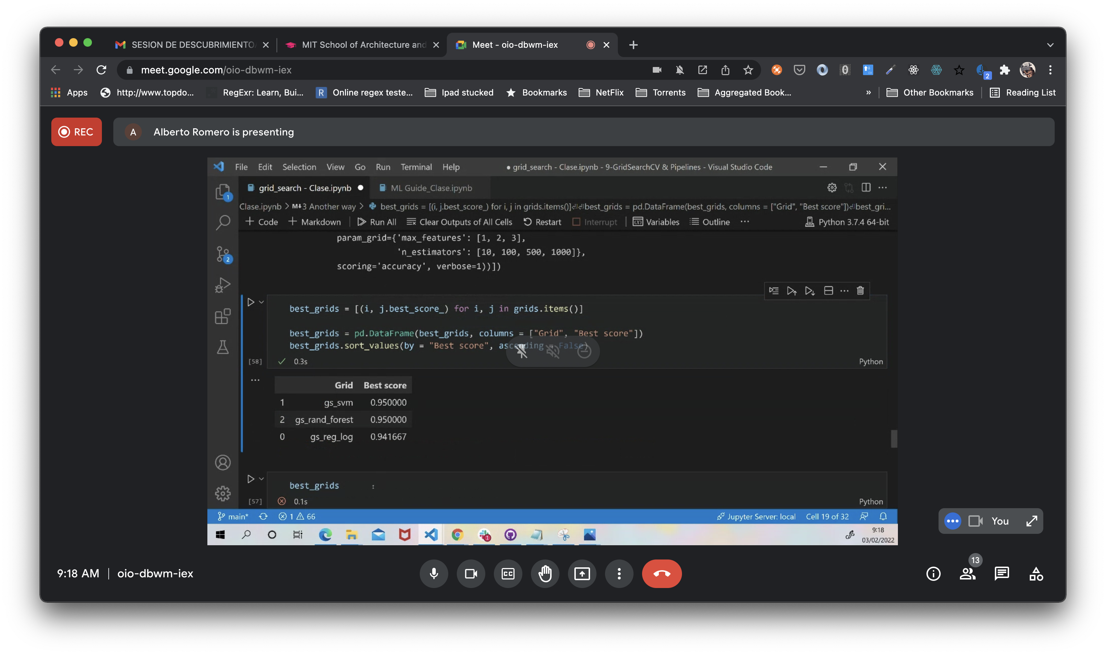

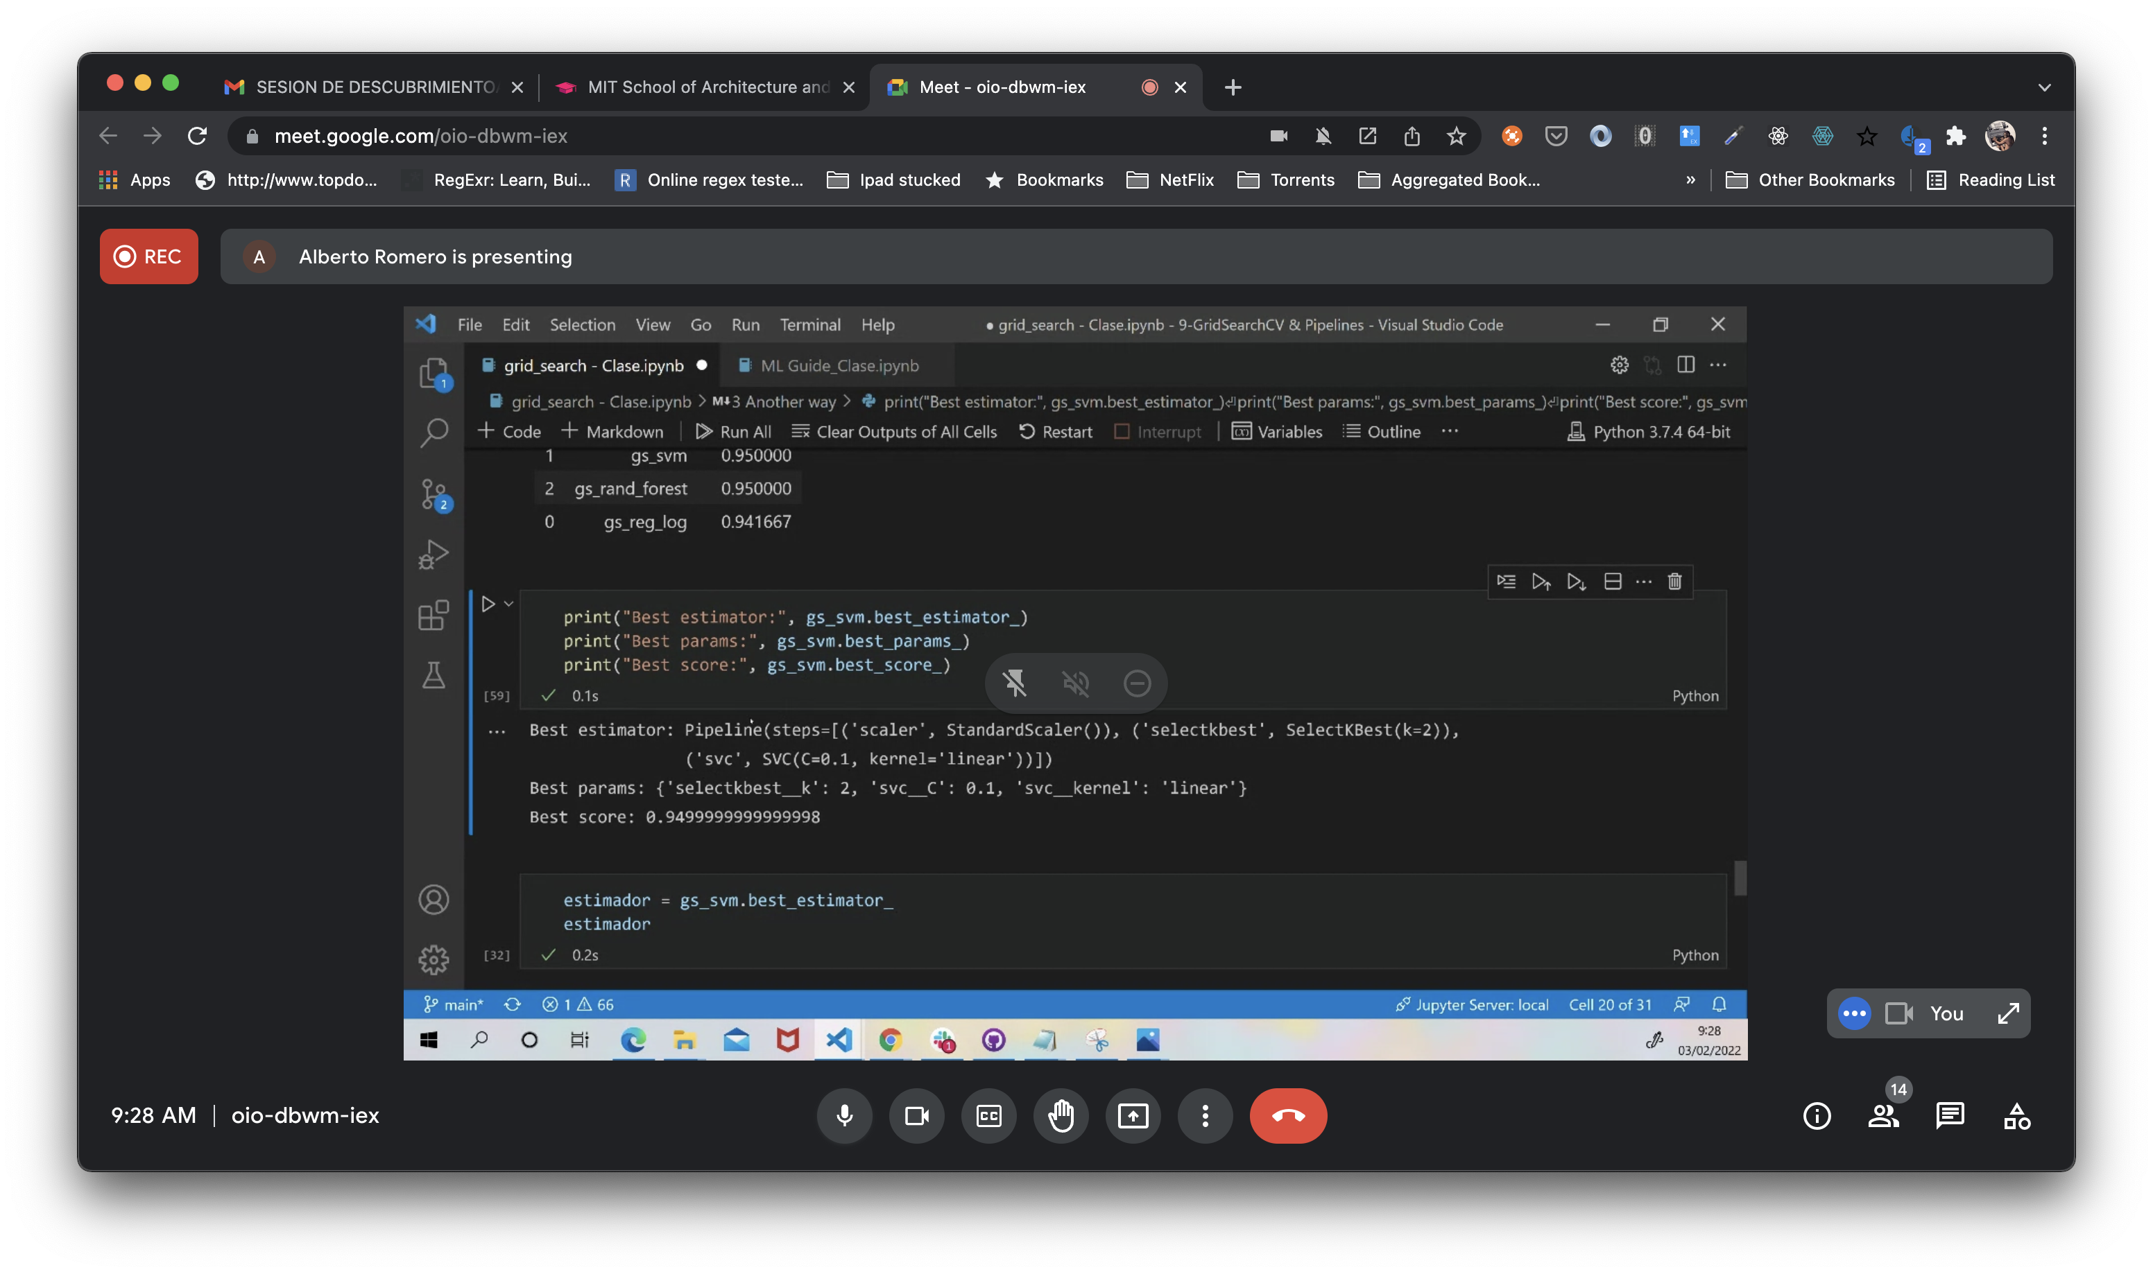

El best_estimator_ es el modelo elegido

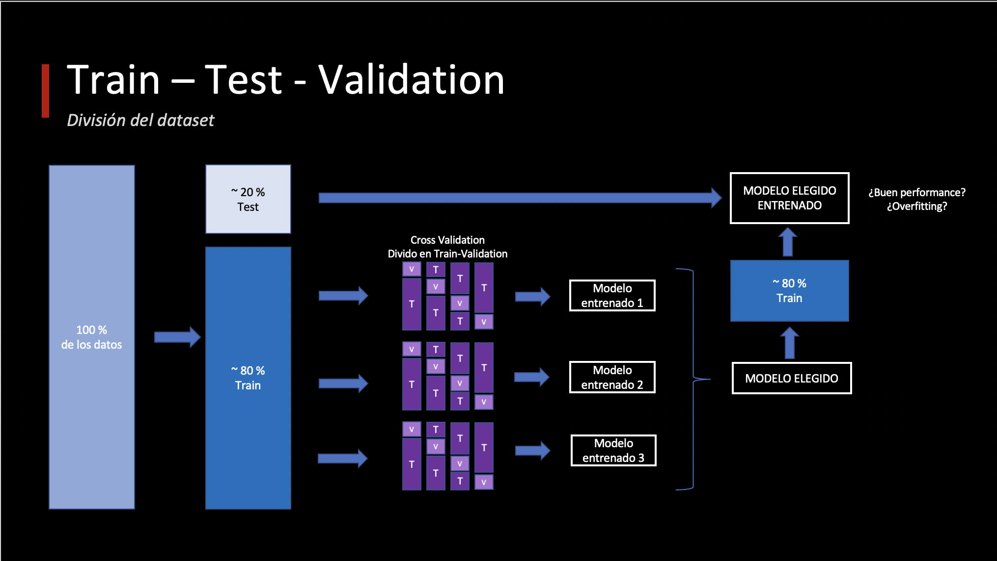

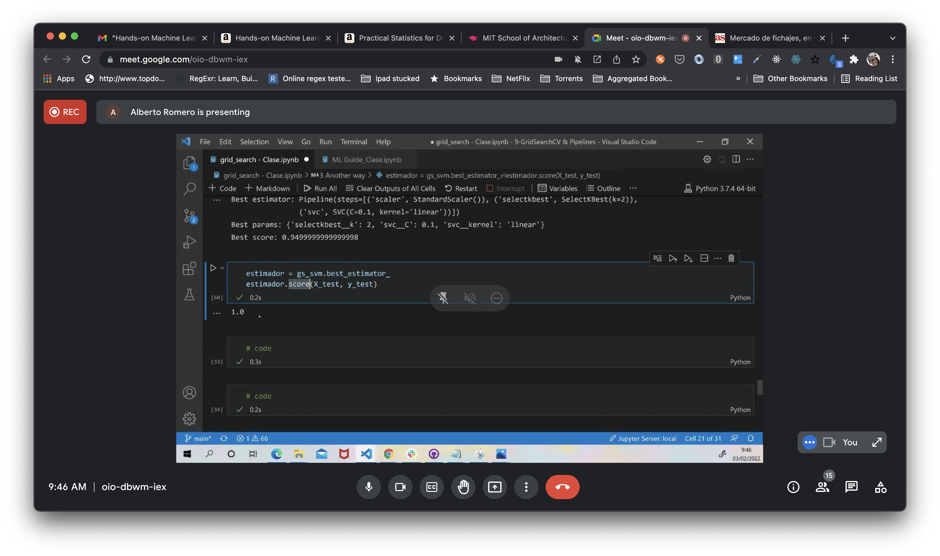

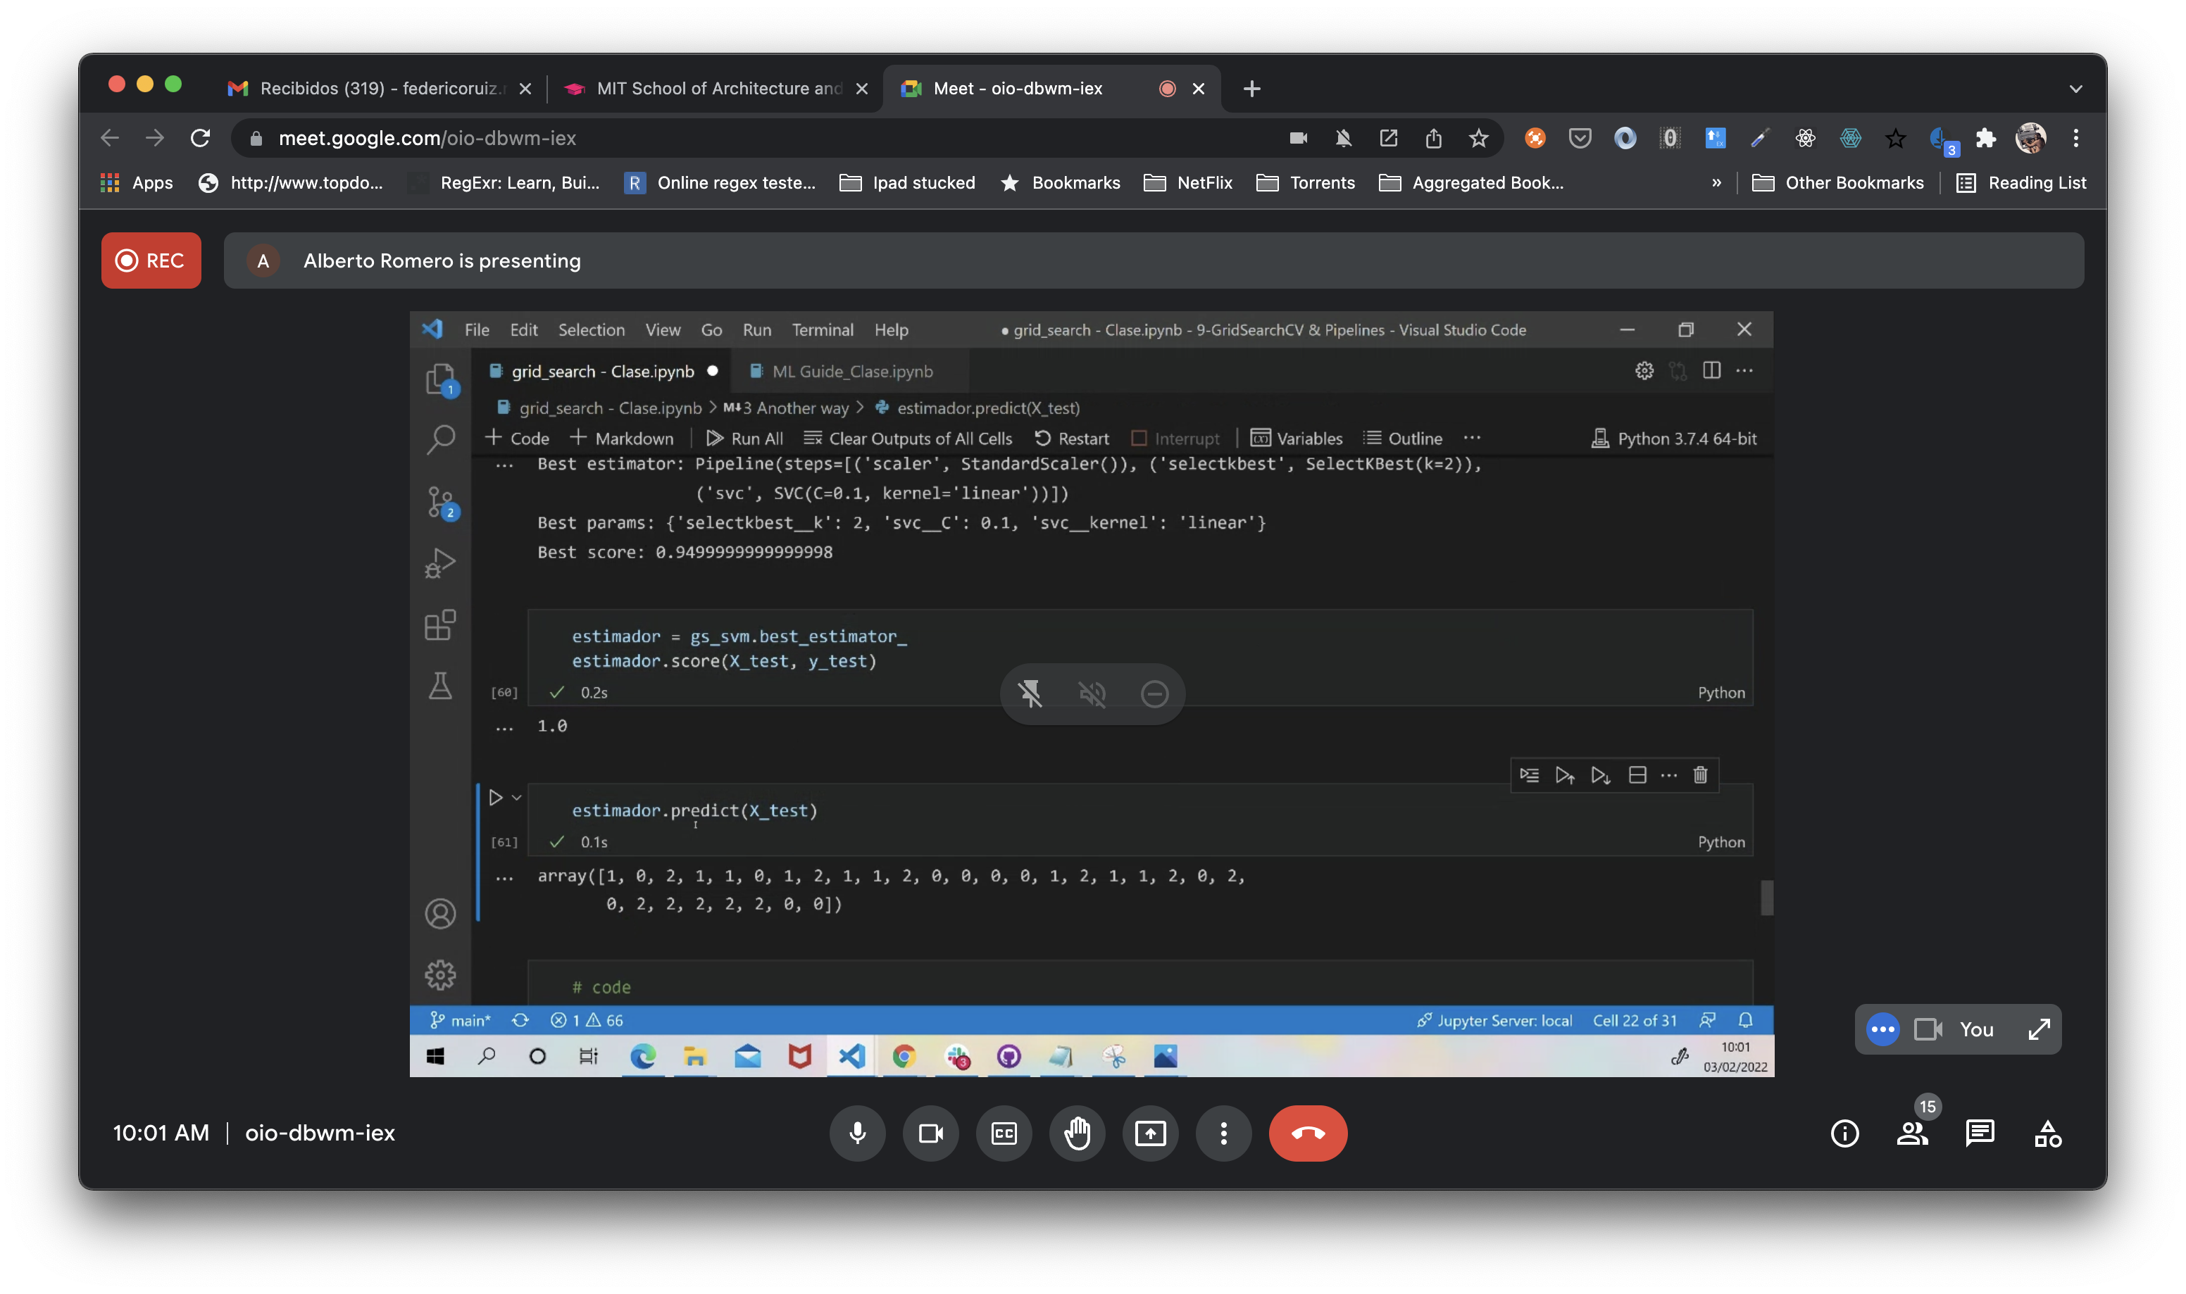

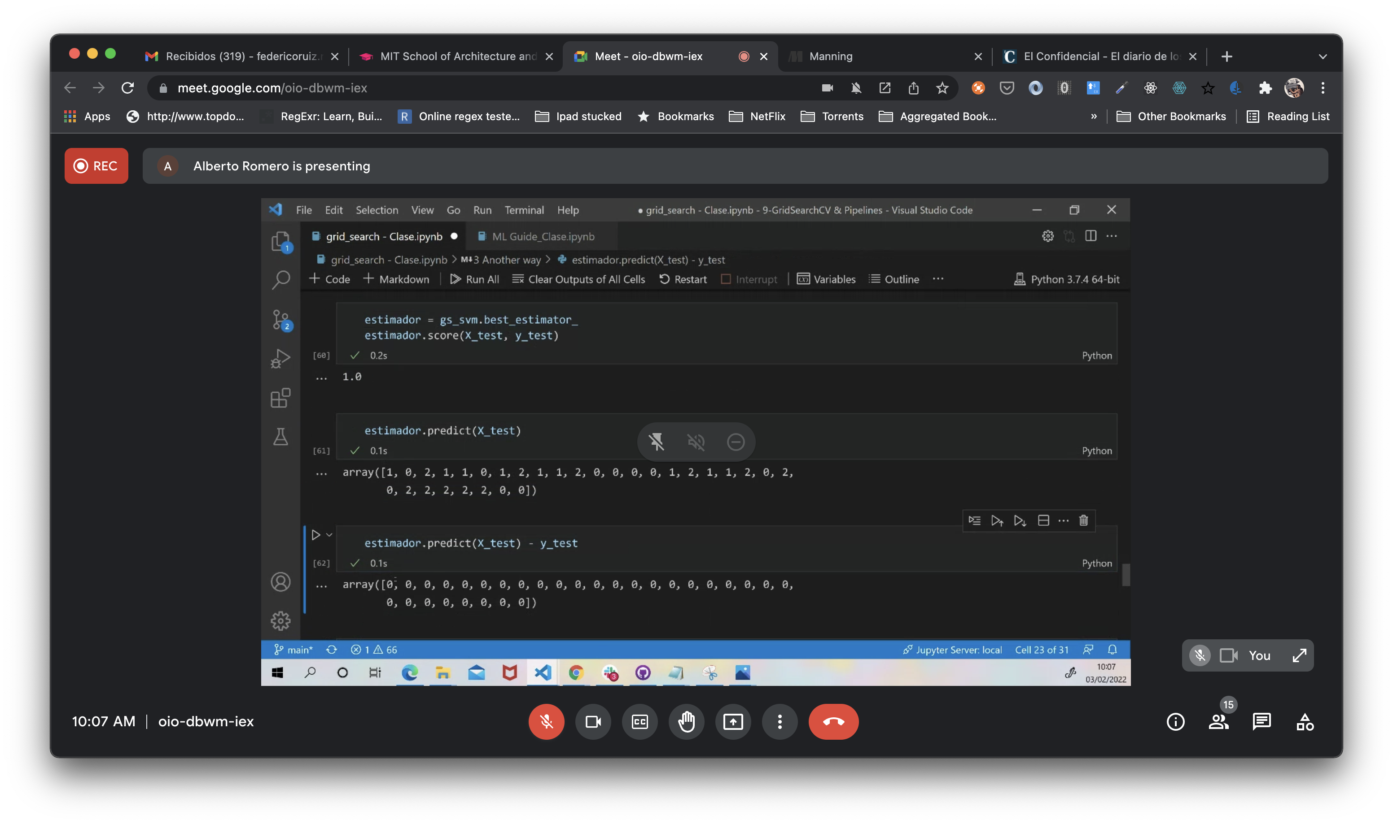

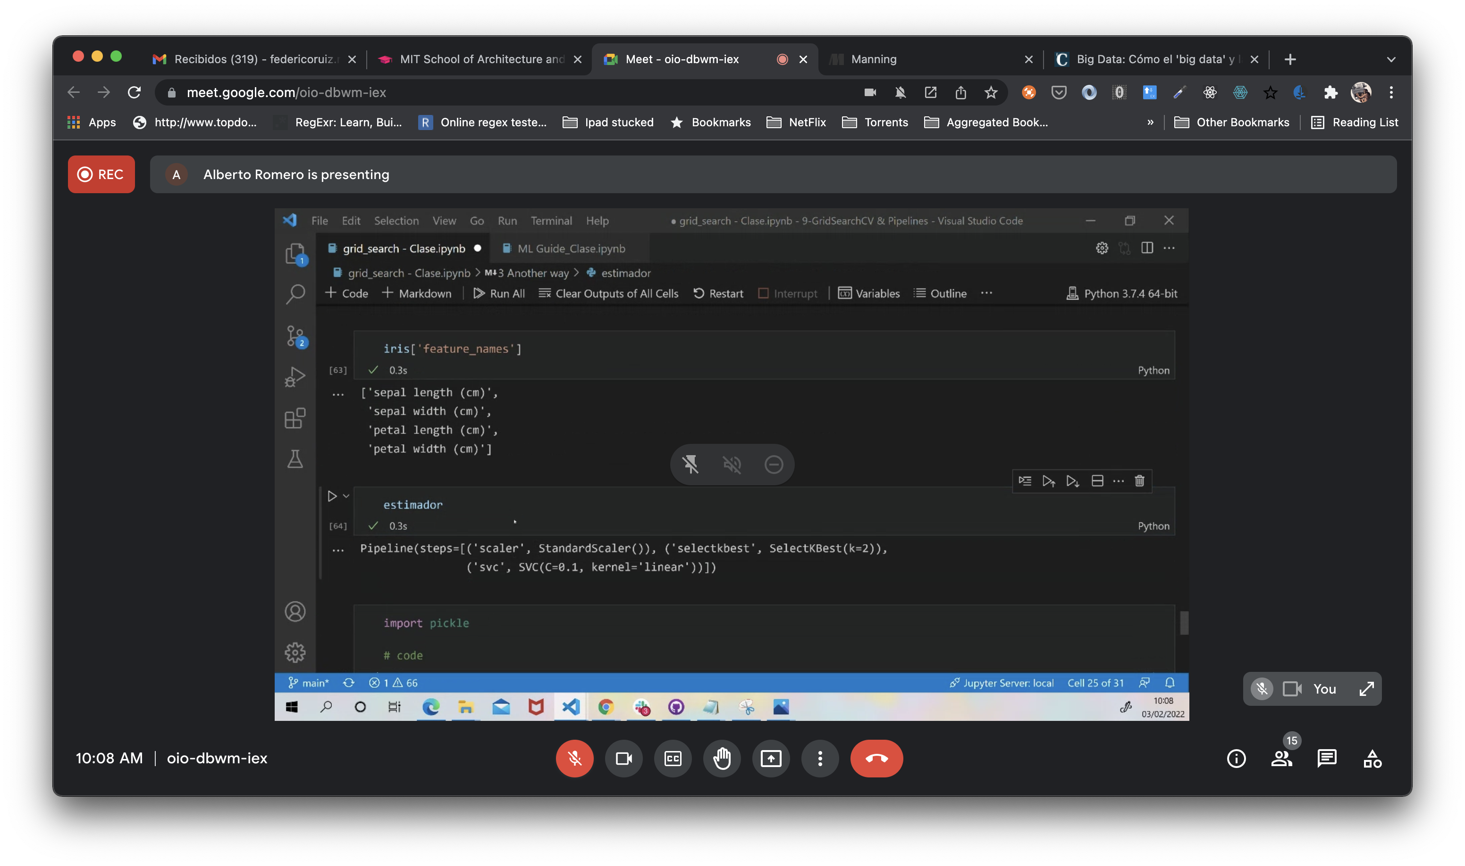

selectkbest selecciona las k mejores columnas del conjunto de datos

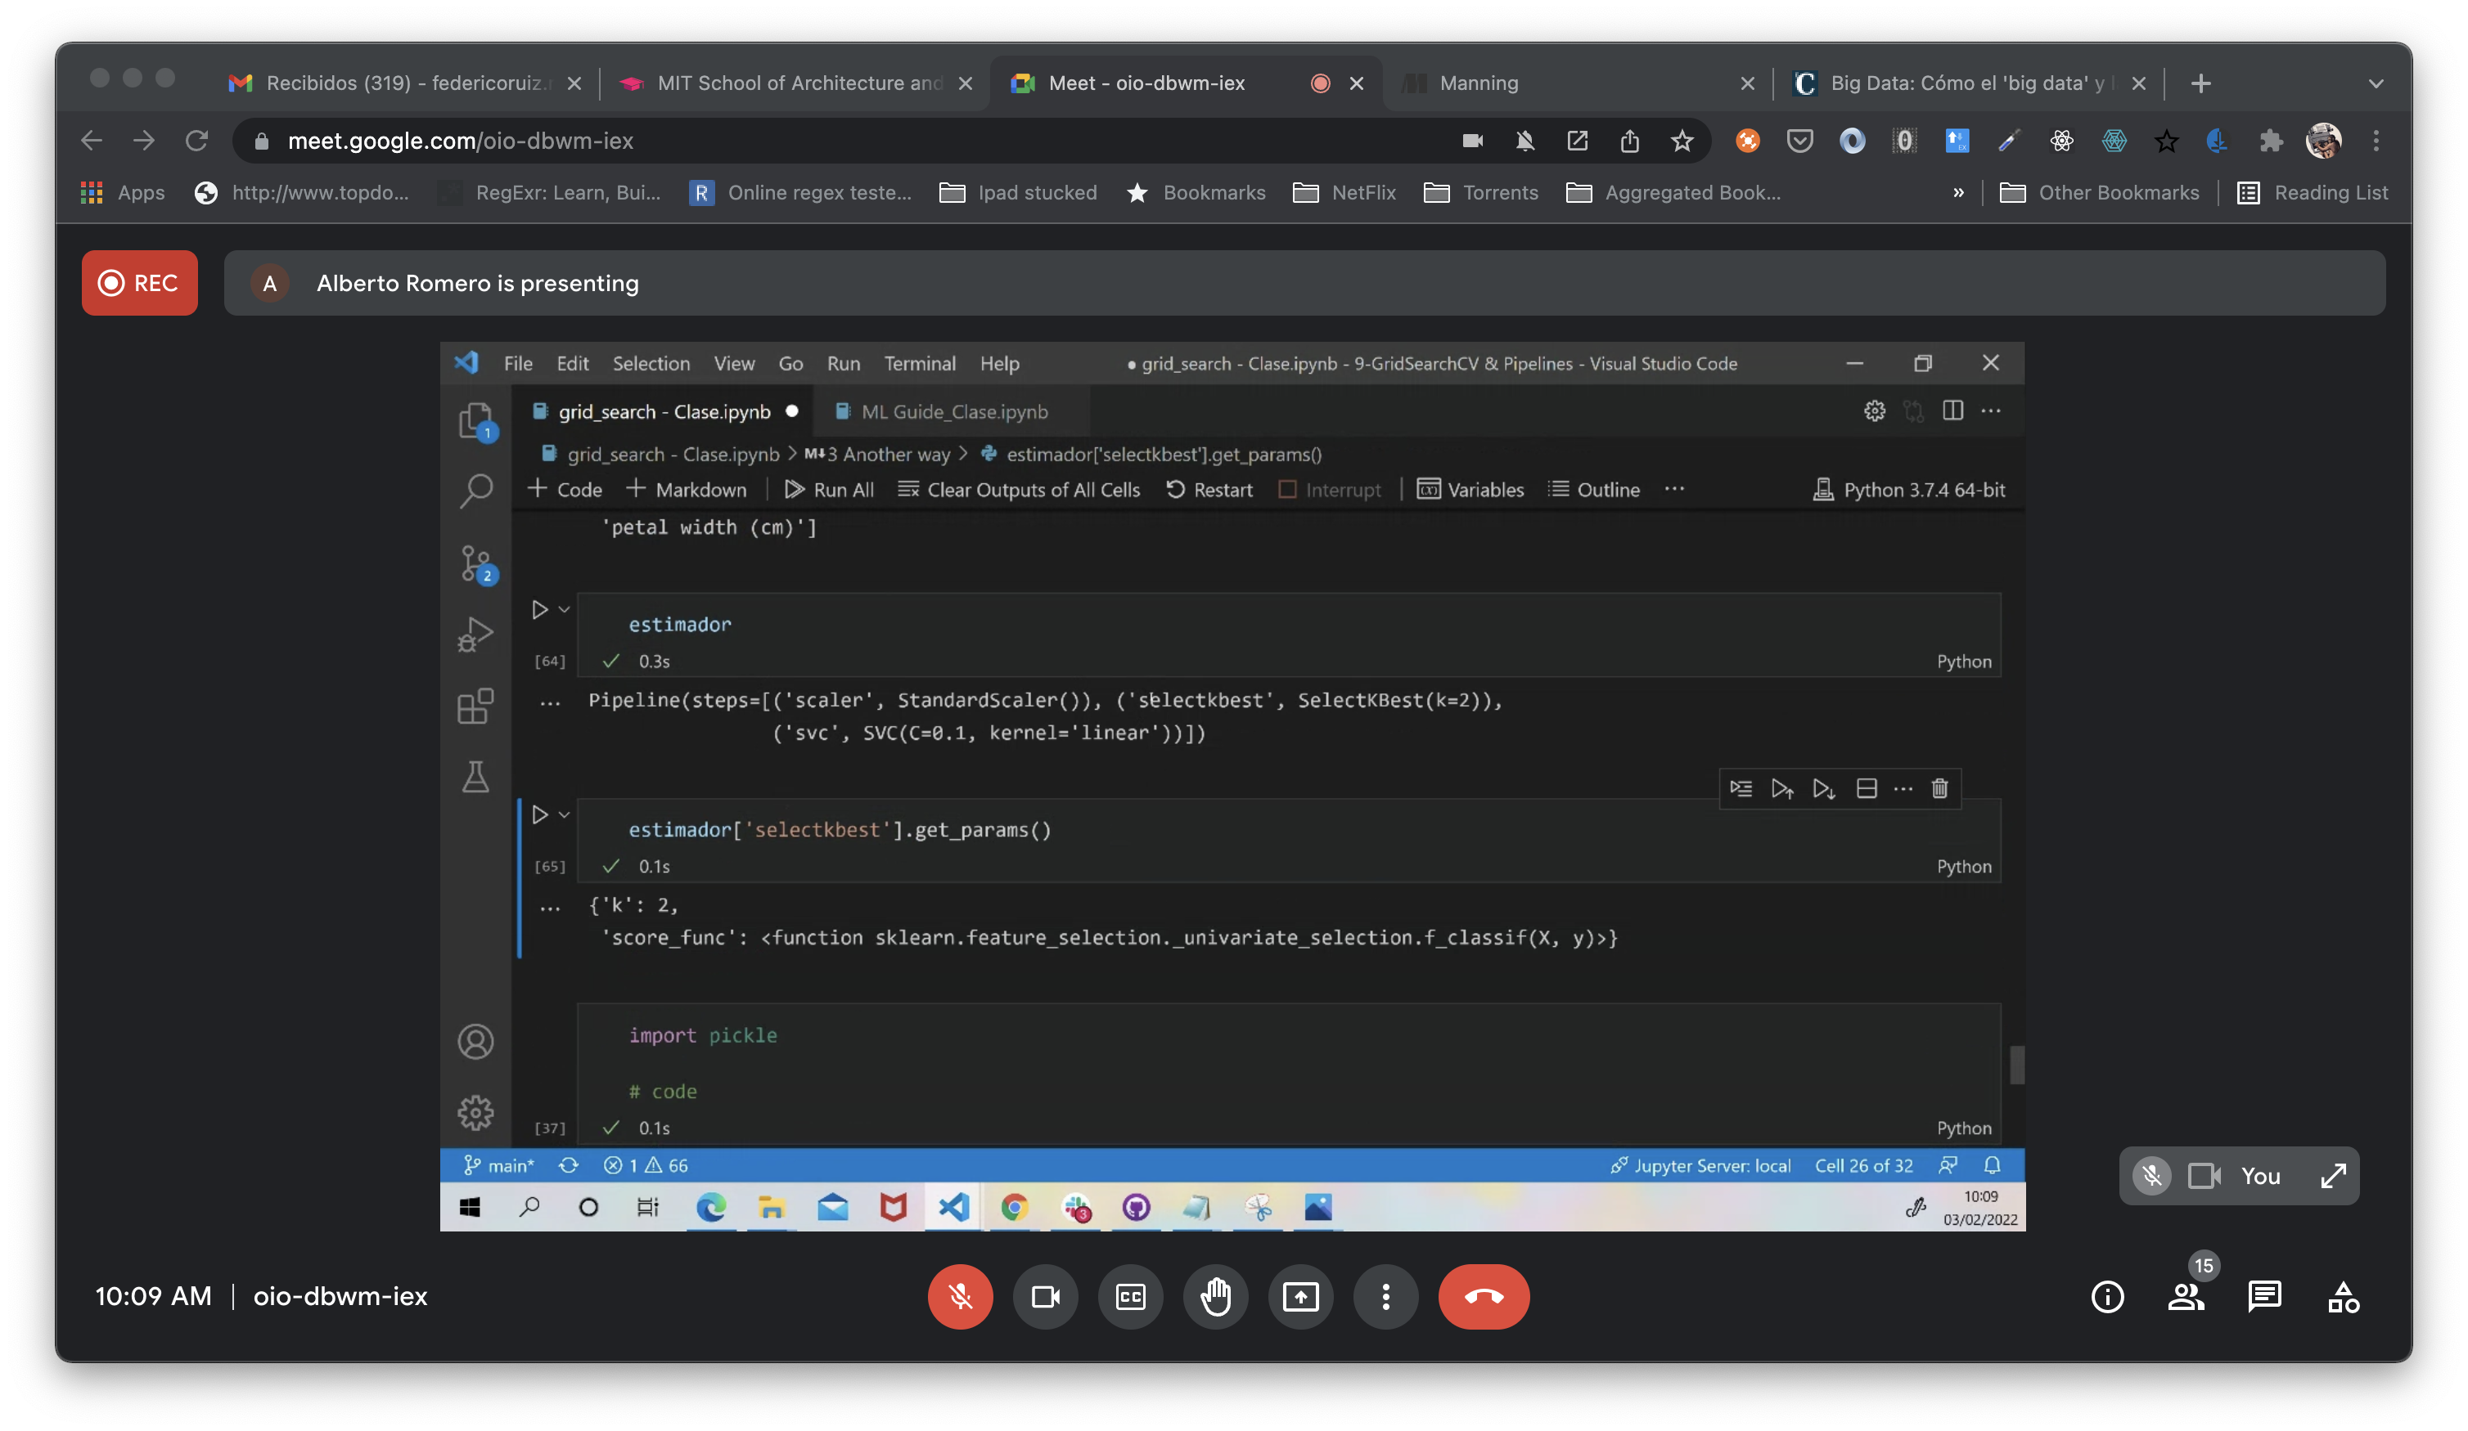

Lo hace mediante un test (Test A-nova) y para cada columna almacena el coeficiente que ha usado para decidir las mejores.

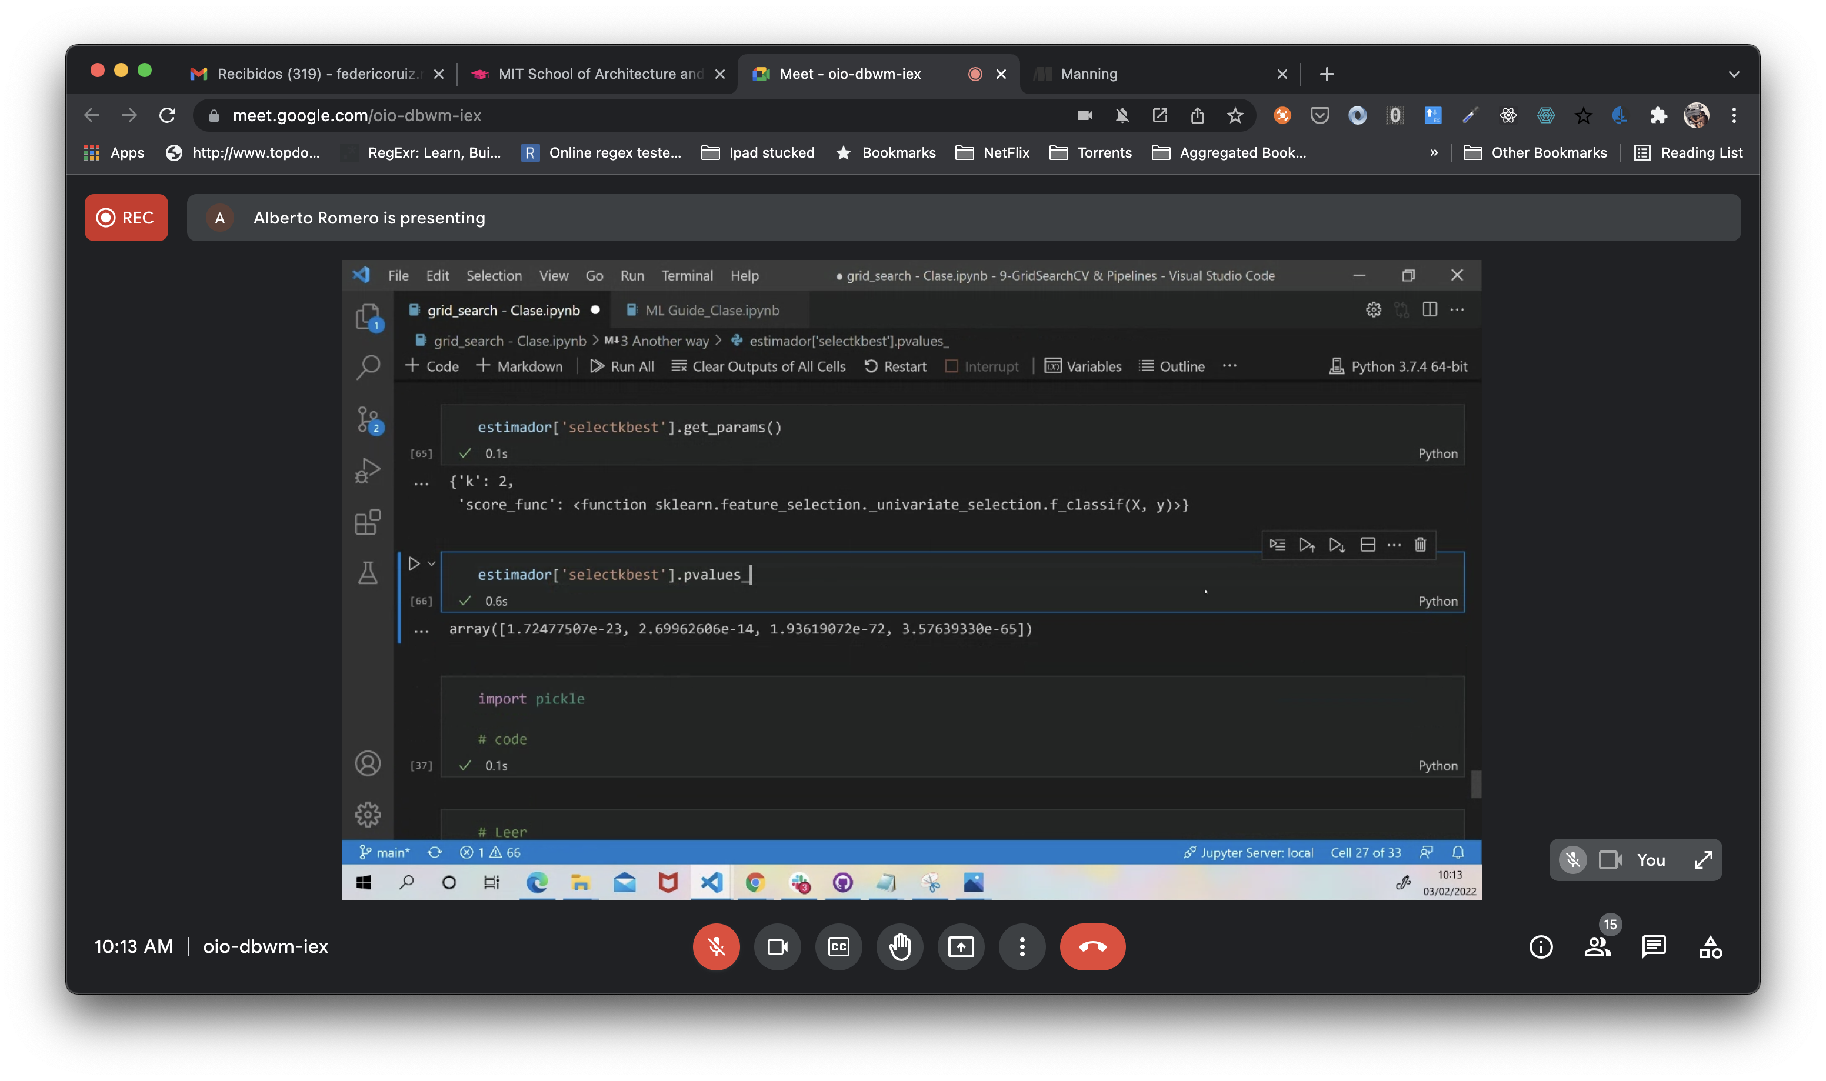

Vamos a guardar los resultados, serializando el modelo ya entrenado, mediante la librería pickle. Hay otro módulo llamado joblib.

Guardamos en un archivo, el objeto del modelo con los valores de todas las variables establecidas.

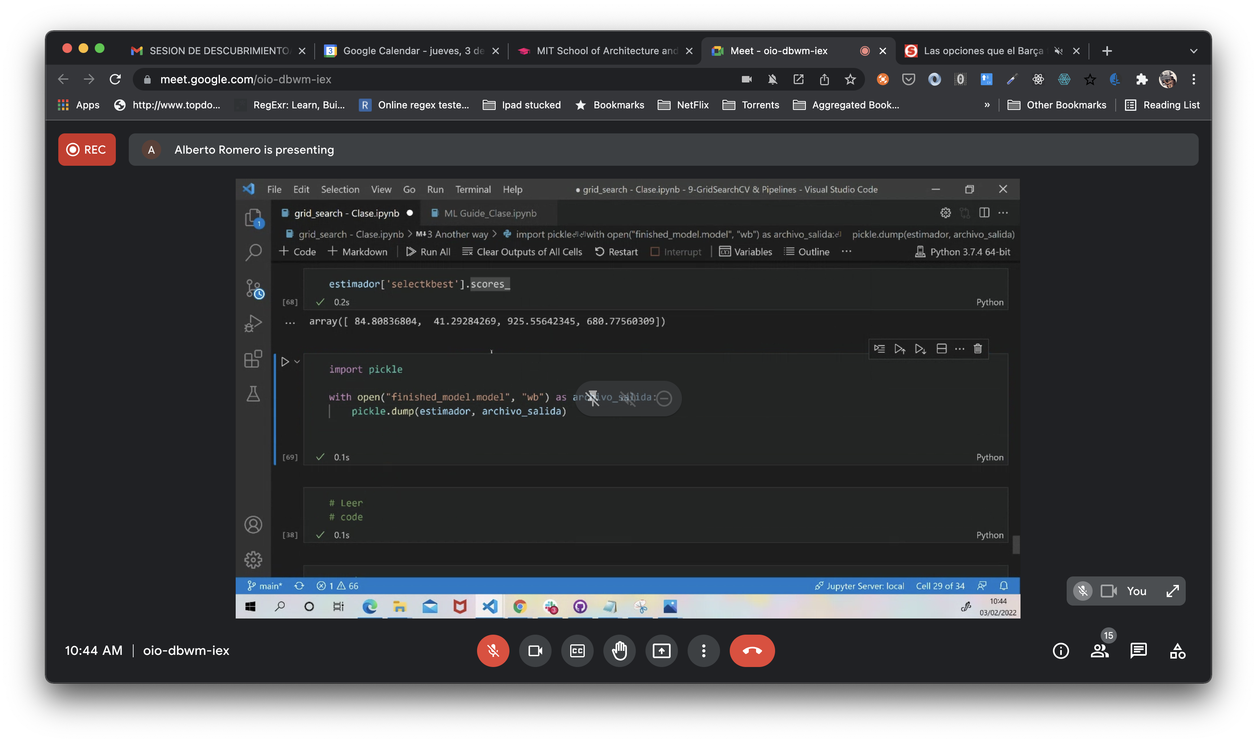

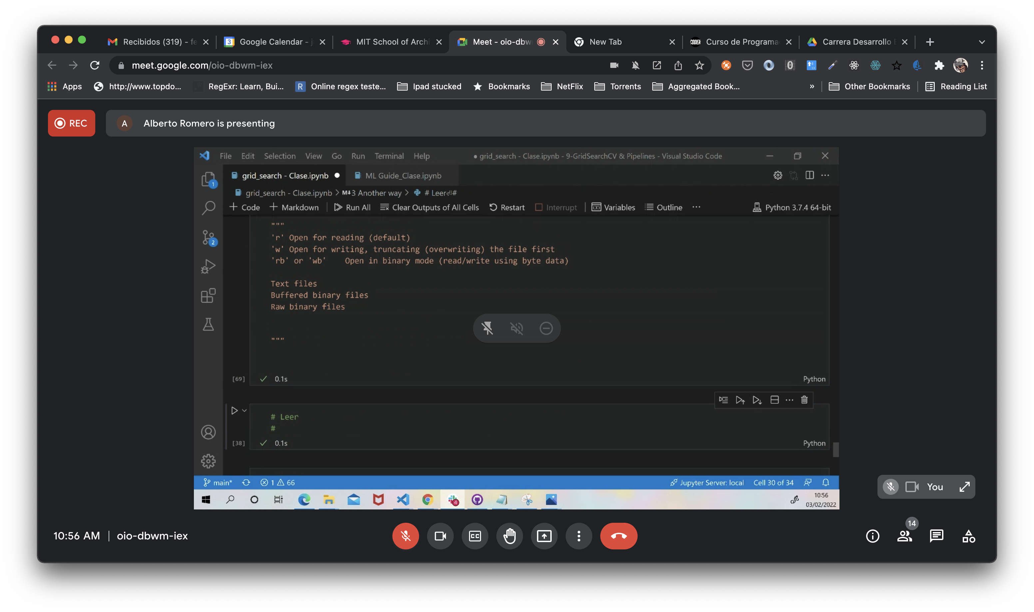

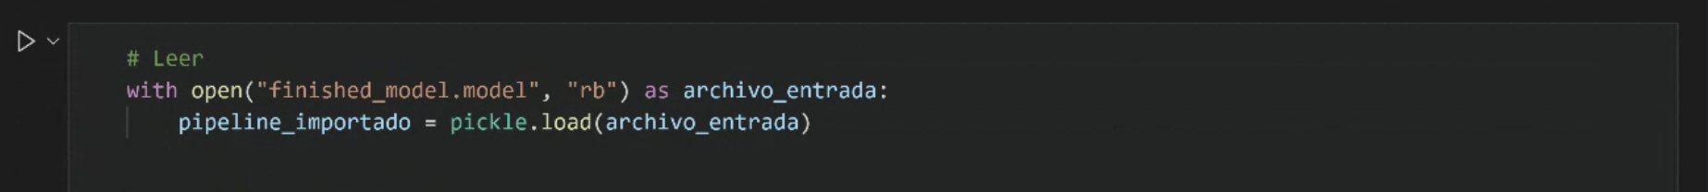

Usamos el modelo importado pasándole dos juegos de datos

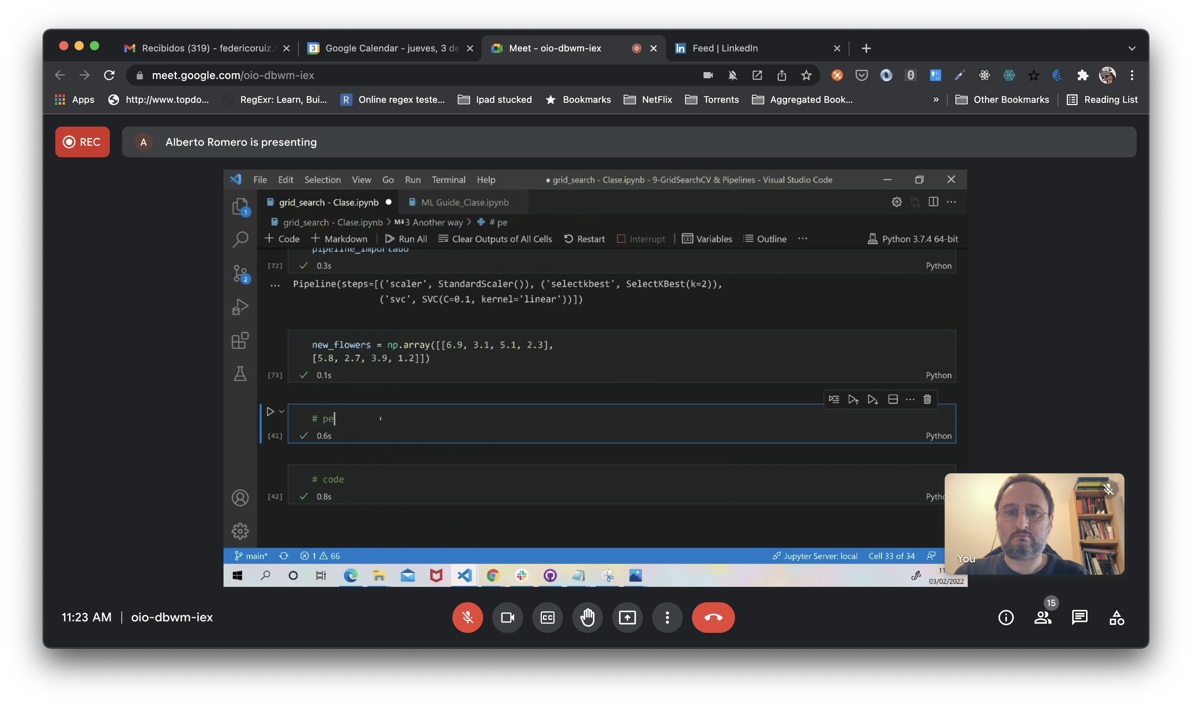

Recibimos dos predicciones, una para cada juego de datos.

